TUẦN 8 Thứ hai, ngày 28 tháng 10 năm 2024

HOẠT ĐỘNG TRẢI NGHIỆM:
Sinh hoạt dưới cờ: TÔN TRỌNG SỞ THÍCH CÁ NHÂN

I. Yêu câu cần đạt
1. Kiến thức,
- Học sinh sáng tạo được sản phẩm theo sở thích và giới thiệu sản phẩm đố với bạn.
2. Năng lực.
- Tự tìm hiểu sáng tạo cho sản phẩm của mình lựa chọn.
-Biết tạo sản phẩm yêu thích của mình một cách sáng tạo và giới thiệu sản phẩm với bạn.
-Biết chia sẻ với bạn về sản phẩm của mình .
3. Phẩm chất:
- tôn trọng bạn, biết lắng nghe những chia sẻ mà bạn đưa ra.
- Chịu khó tìm tòi để tạo ra các sản phẩm độc đáo của riêng mình và giới thiệu với các bạn những ý tưởng sáng tạo đó.
- làm việc tập trung, nghiêm túc, có trách nhiệm trong việc bảo vệ môi trường.
. II. Đồ dùng dạy học:
1. Giáo viên:
- Loa, míc, máy tính có kết nối mạng Internet, video hài...
- Văn nghệ: tiết mục với nội dung hát, múa vể mái trường, thầy cô, bạn bè.
2. Học sinh: Văn nghệ
III. Các hoạt động dạy học
Hoạt động của Giáo viên | Hoạt động của Học sinh
1. Khởi động: 3 – 5’  - HS tập trung trên sân cùng HS toàn trường.  2.Hoạt động hình thành kiến thức mới: 8 – 10’  - Thực hiện nghi lễ chào cờ.  - GV trực ban tuần lên nhận xét thi đua.  - Đại diện BGH nhận xét bổ sung và triển khai các công việc tuần mới.  3. Luyện tập thực hành: 12 - 15’  Tham dự phát động phong trào “ Học nhân ái, biết sẻ chia”.  * Mở đầu:  - GV yêu cầu HS khởi động hát  - GV dẫn dắt vào hoạt động.  − GV mời HS xem video hoặc hình ảnh chụp những người dân vùng bão lũ; hình ảnh những em nhỏ bị ốm nặng không được đi học,…  -GV đề nghị HS đặt mình ở vị trí những người ấy để nêu được cảm xúc của họ.  -GV cho HS lần lượt nhớ lại và kể về một hoàn cảnh khó khăn mình từng biết, từng nghe được thông tin qua bố mẹ, phụ nữ, ti vi,…  Kết luận: GV cùng HS đưa ra định nghĩa: thế nào là người, gia đình có hoàn cảnh khó khăn (thiếu ăn, thiếu mặc; mồ côi; khuyết tật; hay ốm đau,…).  4. Vân dụng – trải nghiệm: 5 – 6’  GV nhận xét, đánh giá tiết học, khen ngợi, biểu dương HS.  - GV dặn dò HS chuẩn bị nội dung HĐGD theo chủ đề | - HS điểu khiển lễ chào cờ.  - HS lắng nghe.  - HS hát.  - HS lắng nghe  - HS xem video hoặc hình ảnh chụp những người dân vùng bão lũ; hình ảnh những em nhỏ bị ốm nặng không được đi học,…  - HS đặt mình ở vị trí những người ấy để nêu được cảm xúc của họ.  - HS lần lượt nhớ lại và kể về một hoàn cảnh khó khăn mình từng biết, từng nghe được thông tin qua bố mẹ, phụ nữ, ti vi,…  - HS lắng nghe, ghi nhớ trả lời  - HS thực hiện yêu cầu.  - Lắng nghe
IV. Điều chỉnh sau bài dạy:
…………………………………………………………………………………………………………
…………………………………………………………………………………………………………
Tiếng Việt
Bài 4: Mái ấm gia đình
Bài đọc 3: Quạt cho bà ngủ (t1+2)
I. Yêu cầu cần đạt:
1.Kiến thức:
+ Đọc thành tiếng trôi chảy toàn bài. Hiểu nội dung và ý nghĩa của bài thơ (Tình cảm yêu thương, hiếu thảo của bạn nhỏ đổi với bà.).
+ Biết đặt câu nói về hoạt động; ôn tập mẫu câu Ai làm gì?
- Phát triển năng lực văn học:
+ Biết bày tỏ sự yêu thích với một số từ ngữ hay, hình ảnh đẹp.
+ Biết chia sẻ cảm giác yêu thương của bạn nhỏ với bà.
2 Năng lực:
- lắng nghe, đọc bài và trả lời các câu hỏi. Nêu được nội dung bài.
- tham gia trò chơi, vận dụng.
- tham gia đọc trong nhóm.
3. Phẩm chất:
- Biết trân trọng, yêu quý những người trong gia đình.
- Chăm chỉ đọc bài, trả lời câu hỏi.Giữ trật tự, học tập nghiêm túc.
4. Tích hợp giáo dục địa phương:
- Bày tỏ được tình cảm và tự hào về dòng họ và cách thành viên trong họ tộc.
II. Đồ dùng dạy học
- Kế hoạch bài dạy, bài giảng Power point.
- SGK và các thiết bị, học liệu phụ vụ cho tiết dạy.
III. Hoạt động dạy học
Hoạt động của giáo viên |  | Hoạt động của học sinh
1. Khởi động(3-5’)
- GV cho cả lớp hát bài “Cháu yêu bà”.  + Bài hát nói về điều gì?  + Em đã làm gì để thể hiện tình yêu thương đối với ong bà?  - GV Nhận xét, tuyên dương.  - GV dẫn dắt vào bài mới |  | - HS hát  + Bài hát nói về tình cảm yêu thương của cháu dành cho bà  + HS trả lời theo suy nghĩ của mình.  - HS lắng nghe.
2. Hình thành kiến thức mới:(.12 -27’)
* Hoạt động 1: Đọc thành tiếng.  - GV đọc mẫu: Đọc diễn cảm, nhấn giọng ở những từ ngữ giàu sức gợi tả, gợi cảm.  - GV HD đọc: Đọc trôi chảy toàn bài, ngắt nghỉ đúng nhịp thơ.  - Gọi 1 HS đọc toàn bài.  - GV chia khổ: (4 khổ như SGK)  - GV gọi HS đọc nối tiếp theo đoạn.  - Luyện đọc từ khó: chích chòe, vẫy quạt,…  - Luyện đọc câu:  Ơi chích chòe ơi/  Chim đừng hót nữa/  Bà em ốm rồi/  Lặng cho bà ngủ.//  - Luyện đọc khổ thơ: GV tổ chức cho HS luyện đọc khổ thơ theo nhóm 4.  - GV nhận xét các nhóm.  * Hoạt động 2: Đọc hiểu.  - GV gọi HS đọc và trả lời lần lượt 4 câu hỏi trong sgk. GV nhận xét, tuyên dương.  - GV hỗ trợ HS gặp khó khăn, lưu ý rèn cách trả lời đầy đủ câu.  + Câu 1: Vì sao bạn nhỏ trong bài thơ mong chích chòe đừng hót?  + Câu 2: Bạn nhỏ làm gì để chăm sóc bả? Câu thơ nào cho em biết điều đó?  + Câu 3: Tìm những từ ngữ tả cảnh yên tĩnh trong nhà, ngoài vườn.  + Câu 4: Bà mơ thấy gi? Vì sao có thể đoán biết như vậy?  - GV mời HS nêu nội dung bài.  - GV Chốt: Tình cảm yêu thương, hiếu thảo của bạn nhỏ đổi với bà. | - Hs lắng nghe.  - HS lắng nghe cách đọc.  - 1 HS đọc toàn bài.  - HS quan sát  - HS đọc nối tiếp theo khổ thơ.  - HS đọc từ khó.  - 2-3 HS đọc câu.  - HS luyện đọc theo nhóm 4.  - HS trả lời lần lượt các câu hỏi:  + Vì bà của bạn nhỏ đang ốm, bạn muốn giữ yên lặng cho bà ngủ  + Bạn nhỏ quạt cho bà của mình ngủ. Câu thơ “Bản tay bé nhỏ / Vẫy quạt thật đều” cho biết điều đó?  + Đó là các từ ngữ: ngấn nắng thiu thiu, cốc chén nằm im, hoa cam hoa bưởi chín lặng trong vườn  +Bà mơ thấy cháu đang quạt,  đưa hương thơm vào nhà.  HS có thể đưa ra nhiều lí do khác nhau, theo suy đoán của các em. VD: Vì trong giấc ngủ, bà ngửi thấy hương thơm của hoa cam, hoa khế trong vườn. / Vì trước khi bà ngủ, cháu đã ngồi quạt cho bà nên bà mơ thấy cháu vẫn ngồi quạt bên cạnh. / Vì bà cảm nhận được lòng hiếu thảo của cháu. / Vì bà yêu  cháu. (...)  - 1 -2 HS nêu nội dung bài theo suy nghĩ của mình.
3. Luyện tập, thực hành 50 – 52’
1. Dựa theo nội dung bài thơ, hãy viết một câu nói về việc bạn nhỏ (hoặc ngấn nắng, cốc chén) đã làm để bà được ngủ ngon.  - GV yêu cầu HS đọc đề bài.  M: Cốc chén nằm im trên bàn để bà ngon giấc.  - GV giao nhiệm vụ làm việc cá nhân  - GV mời HS nói trước lớp  - GV nhận xét tuyên dương.  2. Cho biết câu em viết thuộc mẫu câu nào?  - GV nêu yêu cầu  - GV nhận xét tuyên dương, kết luận:  Kiểu câu Ai làm gì? dùng để kể về hoạt động của người hoặc của cây cối, đồ vật khi chúng được nhân hoá. Trong câu có các từ chỉ hoạt động.  3. Học thuộc lòng bài thơ  - GV hướng dẫn HS đọc thuộc từng khổ thơ, bài thơ  - Cho HS thi đọc thuộc trước lớp  - GV nhận xét, tuyên dương |  | - 1-2 HS đọc yêu cầu bài.  - HS làm cá nhân  - HS trình bày:  - Cả lớp nhận xét.  - HS trả lời và phân tích câu vừa viết: Các câu vừa viết thuộc mẫu câu Ai làm gì?  - HS học thuộc từng khổ thơ, bài thơ  - Thi đọc trước lớp
4. Vận dụng, trải nghiệm5 – 6’)
- GV tổ chức vận dụng để củng cố kiến thức và vận dụng bài học vào tực tiễn cho học sinh.  + Cho HS quan sát video, tranh ảnh, kể chuyện về những việc làm chăm sóc người thân trong gia đình  + GV Em đã làm những việc gì thể hiện tình cảm, sự quan tâm của em đối với người thân trong gia đình?  *Tích hợp giáo dục địa phương:  Gia đình em gồm có những ai?  Ngoài những người trên thì em còn có những người thân nào nữa?  Em có tình cảm với những người đó như thế nào?  -GV: Bày tỏ được tình cảm và tự hào về dòng họ và cách thành viên trong họ tộc.  - Nhận xét, tuyên dương  - Nhận xét tiết học, dặt dò bài về nhà. |  | - HS quan sát, lắng nghe.  + HS nói trước lớp  Hs kể: Cha, mẹ, anh, chị, em...  Ông, bà, cô, cậu, chú...  Tôn trọng yêu thương...  - Lắng nghe, rút kinh nghiệm.
IV. Điều chỉnh sau bài dạy:
......................................................................................................................................................................
......................................................................................................................................................................

TOÁN
Bài 22: Bảng chia 8 (T1) (Tiết 36 ) – Trang 48
I. Yêu cầu cần đạt:
1.Kiến thức:
- Tìm được kết quả các phép tính trong Bảng chia 8 và thành lập Bảng chia 8.
- Vận dụng Bảng chia 8 để tính nhẩm
2. Năng lực.
- Phát triển năng lực lập luận, tư duy toán học và năng lực giao tiếp toán học
- Chủ động học tập, tìm hiểu nội dung bài học. Biết lắng nghe và trả lời nội dung trong bài học.
-tham gia tích cực trò chơi, vận dụng.
-Thực hiện tốt nhiệm vụ trong hoạt động nhóm.
3. Phẩm chất:
- Có ý thức giúp đỡ lẫn nhau trong hoạt động nhóm để hoàn thành nhiệm vụ.
- Chăm chỉ suy nghĩ, trả lời câu hỏi; làm tốt các bài tập.
- Giữ trật tự, biết lắng nghe, học tập nghiêm túc.
II. Đồ dùng dạy học
1. Giáo viên: Kế hoạch bài dạy. Một số tình huống dẫn tới phép chia trong Bảng 8.
2. Học sinh: SGK, vở, đồ dùng học tập

III. Hoạt động dạy học
Hoạt động của giáo viên | Hoạt động của học sinh
1. Khởi động: ( 3- 5 phút)
- GV tổ chức trò chơi để khởi động bài học.  + Ôn lại bảng nhân 8  + HS đọc ngẫu nhiên một một phép tính trong bảng nhân 8 rồi mời bạn bất kì nêu hai phép chia tương ứng  - HS - GV Nhận xét, tuyên dương. – Kết nối bài học. QST trong SGK thảo luận nhóm đôi và nói về những điều quan sát được từ bức tranh  - Giới thiệu bài – Ghi đầu bài lên bảng. | - HS tham gia trò chơi  + Cá nhân: 1- 2 HS  + VD: 8 x 4 = 32.  32 : 4 = 8; 32: 8 = 4.  - HS lắng nghe.  Mỗi đội múa sạp có 8 bạn. Vậy 40 bạn có thể chia thành mấy đội?  + 40 : 8 = 5 Vậy chia được 5 đội múa sạp như vậy
2.Hình thành kiến thức mới:(12 – 15’)
Việc 1: HS thảo luận nhóm 4 và tìm kết quả của từng phép chia trong Bảng chia 8  Việc 2: Hướng dẫn HS lập bảng chia 8. ( nhóm 4)  - Giáo viên định hướng cho học sinh.  + Yêu cầu các bạn lấy 1 tấm bìa có 8 chấm tròn.  +8 lấy 1 lần bằng mấy?Viết 8x1= 8.  + Lấy 8 chấm tròn chia theo các nhóm, mỗi nhóm có 8 chấm tròn thì được mấy nhóm?  - Nêu 8 chia 8 được 1; Viết, 8 : 8 = 1  - Tiếp tục cho các bạn lấy 2 tấm nữa, mỗi tấm có 8 chấm tròn.  + 8 lấy 2 lần được bao nhiêu?  Viết, 8 x 2 = 16  + Lấy 16 chấm tròn chia thành các nhóm, mỗi nhóm có 8 chấm tròn thì được mấy nhóm?  Nêu16 chia 8 được 2.Viết, 16 : 8 = 2  - Yêu cầu học sinh nêu công thức nhân 8 rồi học sinh tự lập công thức chia 8.  Việc 3: HTL bảng chia 8:  + Nhận xét gì về số bị chia?  + Nhận xét kết quả?  - Tổ chức cho học sinh học thuộc bảng chia 8.  - GV nhận xét tuyên dương.  Việc 4: Chơi trò chơi “Đố bạn”  Ôn lại bảng nhân 8  + HS đọc ngẫu nhiên một một phép tính trong bảng nhân 8 rồi mời bạn bất kì nêu hai phép chia tương ứng | Học sinh sử dụng các tấm thẻ có 8 chấm tròn để tìm ra kết quả của từng phép chia trong Bảng chia 8 ở sách giáo khoa.  - Trao đổi theo nhóm 4, lập bảng chia 8.  - HS chia sẻ cách lập bảng chia 8 trước lớp.  - Học sinh lấy 1 tấm bìa có 8 chấm tròn.  - 8 lấy 1 bằng 8.  - Được 1 nhóm.  - Học sinh đọc: 8 x 1 = 8; 8 : 8 = 1 (3 HS).  - Học sinh lấy 2 tấm nữa.  - 8 lấy 2 lần bằng 16.  - 16 chấm tròn chia thành các nhóm, mỗi nhóm có 8 chấm tròn thì được 2 nhóm.  - Nhiều học sinh đọc.  - Học sinh tự lập phép tính còn lại.  - Đọc đồng thanh bảng chia 8.  - Đây là dãy số đếm thêm 8, bắt đầu từ 8.  - Lần lượt từ 1-10.  - Thi HTL bảng chia 8.  - Học sinh đọc theo bàn, dãy, tổ, cá nhân.  - Học sinh thi đọc thuộc lòng bảng chia 8.
3. Luyện tập, thực hành: (5 – 8’)
Bài 1 Tính nhẩm  Trò chơi “Truyền điện”  - Giáo viên tổ chức cho học sinh nối tiếp nhau nêu kết quả.  - Giáo viên nhận xét chung, đánh giá. | - Học sinh làm bài cá nhân sau đó nối tiếp nêu kết quả:  24 : 8 = 3 16 : 8 = 2 32 : 8 = 4 56 : 8 = 7 8 : 8 = 1 72 : 8 = 9 40 : 8 = 5 64 : 8 = 8 48 : 8 = 6
4. Vận dụng, trải nghiệm5 – 6’)
- GV cho HS nêu yêu cầu bài  - Giải bài toán sau: Lớp 3A có 32 học sinh, chia đều thành 8 nhóm để thảo luận. Hỏi mỗi nhóm thảo luận có bao nhiêu học sinh?  - GV chia nhóm 4, các nhóm làm việc vào phiếu học tập nhóm.  - Các nhóm trình bày kết quả, nhận xét lẫn nhau.  - GV Nhận xét, tuyên dương. | - HS nêu yêu cầu bài.  + Các nhóm làm việc vào phiếu học tập.  - Đại diện các nhóm trình bày:
IV. Điều chỉnh sau bài dạy:
...........................................................................................................................................................
...........................................................................................................................................................
TIẾNG VIỆT
Chủ điểm: Măng non
Bài 4: Mái ấm gia đình
Bài viết 3: Chính tả. Nghe – Viết: Trong đêm bé ngủ (tiết 3)

I. Yêu cầu cần đạt:
1.Kiến thức:
- Phát triển năng lực ngôn ngữ:
+ Nghe – viết đúng chính tả bài thơ Trong đêm bé ngủ. Trình bày đúng thể thơ
4 chữ.
+ Đọc đúng tên chữ và viết đúng 11 chữ (từ q đến y) vào vở. Thuộc lòng tên 11
Chữ mới trong bảng chữ và tên chữ.
+ Làm đúng BT điền chữ r / d / gi hoặc dấu hỏi / dấu ngã.
- Phát triển năng lực văn học:
Cảm nhận được cái hay, cái đẹp của những câu thơ trong các BT chính tả.
2 Năng lực:
- lắng nghe, luyện tập viết đúng, đẹp và hoàn thành.
- tham gia trò chơi, vận dụng.
- Biết nhận xét, trao đổi về bảng chữ cái
3. Phẩm chất:
- Chăm chỉ luyện viết, rèn tính cẩn thận, óc thẩm mỹ khi viết chữ.
- Giữ trật tự, học tập nghiêm túc.
- Biết yêu gia đình qua các bài tập
II. Đồ dùng dạy học.
- Kế hoạch bài dạy, bài giảng Power point.
- SGK và các thiết bị, học liệu phụ vụ cho tiết dạy.

III. Hoạt động dạy học.
Hoạt động của giáo viên | Hoạt động của học sinh
1. Khởi động:3 – 5’
- GV tổ chức trò chơi để khởi động bài học.  + Câu 1: Chỉ ra các từ chỉ hoạt động trong câu sau: Bà mệt, bé quạt cho bà.  + Câu 2: Nói một câu về một việc em đã làm để chăm sóc người thân  + GV nhận xét, tuyên dương.  - GV dẫn dắt vào bài mới | - HS tham gia trò chơi.  + Câu 1: Từ chỉ hoạt động trong câu: quạt  + Câu 2: Mẹ mệt, em nấu cháo cho mẹ.  - HS lắng nghe.
2. Hình thành kiến thức mới: 8 10’
2.1. Hoạt động 1: Nghe – Viết  a) Chuẩn bị  - GV nêu nhiệm vụ và đọc mẫu bài thơ Trong đêm bé ngủ.  - Y/C cả lớp đọc bài thơ, viết nháp những từ ngữ các em dễ viết sai chính tả.  - GV hướng dẫn cách trình bày: Tên bài thơ, chữ đầu mỗi dòng thơ viết hoa; mỗi dòng thơ lùi vào 3 hoặc 4 ô so với lề vở.  3 Luyện tập thực hành: 12 – 15’  C ho hs viết bài vào vở  - GV đọc cho HS viết. Có thể đọc từng dòng / 2 dòng thơ. Mỗi dòng / 2 dòng thơ (cụm từ) đọc 3 lần.  Sửa bài  HS tự sửa lỗi (gạch chân từ viết sai, viết từ đúng bằng bút chì ra lề vở hoặc cuối bài chính tả).  - GV chiếu 5 – 7 bài của HS lên bảng lớp để cả lớp quan sát, nhận xét bài về các mặt: nội dung, chữ viết, cách trình bày.  HĐ 2: Ôn tập bảng chữ cái (BT 2)  - GV treo bảng phụ hoặc trình chiếu bảng chữ và tên chữ, nêu YC: Tìm chữ, tên chữ và viết vào vở Luyện viết 11 chữ và tên chữ.  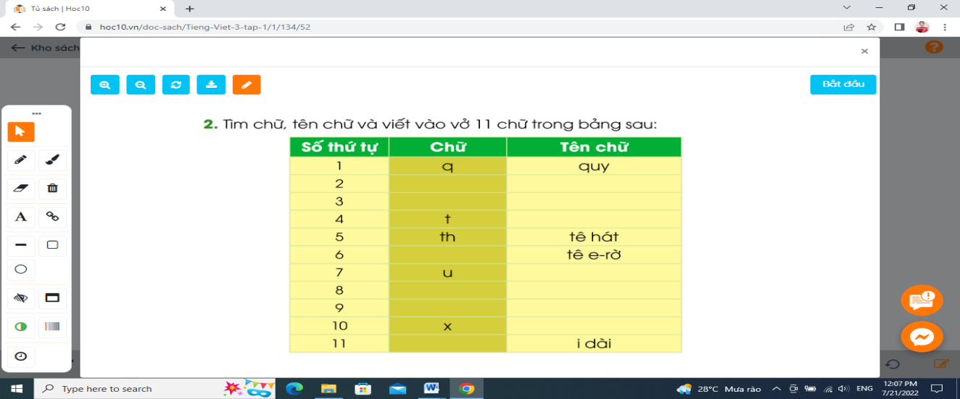  - GV thực hiện giống BT hoàn chỉnh bảng chữ và tên chữ như hướng dẫn ở các tuần trước.  - Cho cả lớp đọc thuộc 11 chữ trong bảng  Hoạt động 3: Làm bài tập lựa chọn  BT 3a: Chọn chữ r, d hay gi?  - 1 HS đọc YC của BT và các dòng thơ.  - Cả lớp làm bài vào vở Luyện viết 3.  - GV ghim bảng phụ viết sẵn nội dung BT; mời HS điền vào chỗ chấm  - GV chốt đáp án: dát, giọt, ru, gió, ru.  - Cả lớp đọc lại bài thơ đã hoàn chỉnh; sửa bài theo đáp án đúng. | - HS lắng nghe.  - HS đọc thầm bài thơ; tìm và luyện viết các chữ dễ viết sai:  VD: ngoài bãi, khuya  - HS lắng nghe.  - HS viết bài  - HS tự sửa lỗi.  - Nhận xét bài bạn  - HS quan sát bảng chữ và điền chữ hoặc tên chữ để hoàn thành bảng  Số thứ tự Chữ Tên chữ  1 q quy  2 r e-rờ  3 s ét-sì  4 t tê  5 th tê hát  6 tr tê e-rờ  7 u u  8 ư ư  9 v vê  10 x ích-xì  11 y i-dài  - HS đọc bảng chữ.  - HS đọc yc và các dòng thơ  - Cả lớp làm vào vở  - HS lần lượt lên điền r/d/gi vào để hoàn chỉnh bài thơ  - Cả lớp đọc lại bài thơ
4. Vận dụng, trải nghiệm: 5 – 6’
- GV tổ chức trò chơi vận dụng để củng cố kiến thức và vận dụng bài học vào tực tiễn cho học sinh.  + Chia lớp thành hai đội, mỗi đội cử 5 bạn tham gia trò chơi tiếp sức  + GV nêu yêu cầu: Viết tên các con vật, đồ vật bắt đầu bằng chữ d  - Nhận xét, tuyên dương  - Nhận xét tiết học, dặt dò bài về nhà. | - HS tham gia để vận dụng kiến thức đã học vào thực tiễn.  - HS cử đại diện tham gia trò chơi:  Dù, dao, dép, dây, dê, dế...  - Cả lớp nhận xét.
IV. Điều chỉnh sau bài dạy:
..................................................................................................................................................................................................................................................................................................................................

TỰ NHIÊN VÀ XÃ HỘI
Bài 7: Thực hành: Khảo sát về sự an toàn của trường học (t1)

I.Yêu cầu cần đạt:
1. Kiến thức
- Trình bày được về sự an toàn trong khuôn viên nhà trường hoặc khu vực quanh nhà trường.
- Lập được kế hoạch khảo sát về sự an toàn của phòng học, tường rào, sân chơi, bãi tập hoặc khu vực xung quanh trường theo mẫu.
- Khảo sát được về sự an toàn liên quan đến cơ sở vật chất của nhà trường hoặc khu vựa xung quanh trường theo sự phân công của nhóm.
2. Năng lực.
- Có biểu hiện chú ý học tập, tự giác tìm hiểu bài để hoàn thành tốt nội dung tiết học.
-Có biểu hiện tích cực, sáng tạo trong các hoạt động học tập, trò chơi, vận dụng.
-Có biểu hiện tích cực, sôi nổi và nhiệt tình trong hoạt động nhóm. .
3. Phẩm chất:
- Bày tỏ được tình cảm, sự gắn bó của bản thân với các bạn.
- Có tinh thần chăm chỉ học tập, luôn tự giác tìm hiểu bài.
- Giữ trật tự, biết lắng nghe, học tập nghiêm túc.
4.Tích hợp An toàn giao thông: Thực hiện được một số biện pháp ATGT nơi cổng trường.
II. Đồ dùng dạy học
- Kế hoạch bài dạy, bài giảng Power point.
- SGK và các thiết bị, học liệu phụ vụ cho tiết dạy.

III. Hoạt động dạy học
Hoạt động của giáo viên | Hoạt động của học sinh
1. Khởi động:3 – 5’
- GV mở các hình ảnh gắn với ngôi trường đang học:  + GV nêu câu hỏi:  + Bức ảnh được chụp vào khoảng thời gian nào trong buổi học?  + Những cảnh nào được chụp?  - GV Nhận xét, tuyên dương.  - GV dẫn dắt vào bài mới | - HS lắng nghe bài hát.  + Trả lời: giờ ra chơi.  + Trả lời: sân trường, lớp học, cổng trường.....  - HS lắng nghe.
2. Hình thành kiến thức mới: 8 – 10’
Hoạt động 1. Lựa chọn khu vực và đối tượng để khảo sát về sự an toàn của trường học. (Làm việc nhóm 4)  - GV mời HS đọc yêu cầu đề bài.  - Mời HS quan sát tranh.  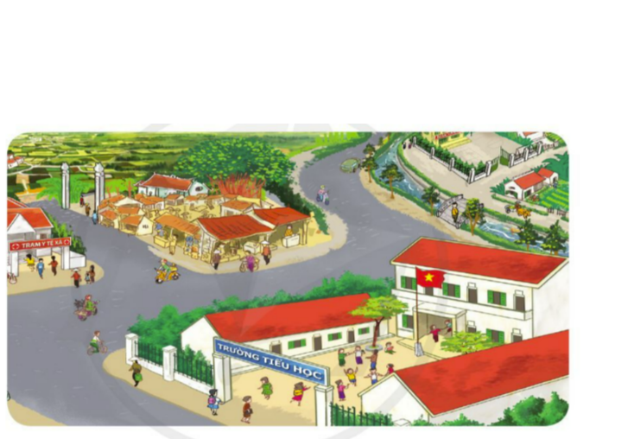  - YC các nhóm thảo luận để lựa chọn khu vựa khảo sát.  - Mời nhóm trưởng điều khiển các bạn lựa chọn đối tượng để khảo sát.  - GV gợi ý lựa chọn đối tượng:  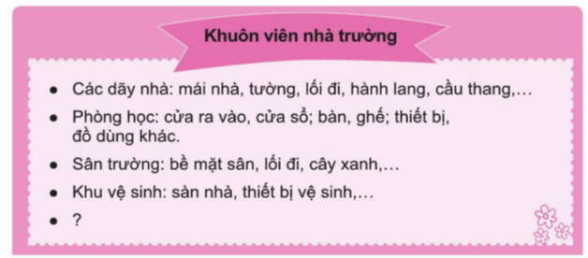  - Mời các nhóm báo cáo kết quả  - Mời nhóm khác nhận xét.  - GV nhận xét, tuyên dương. | - 1 Học sinh đọc yêu cầu bài  - Cả lớp quan sát tranh.  - HS thảo luận nhóm.  - Các thành viên nghe theo điểu khiển của nhóm trưởng.  - Lựa chọn đối tượng.  - Đại diện nhóm trình bày kết quả.  - Nhóm khác nhận xét.  - Lắng nghe.
Hoạt động 2. Lập kế hoạch khảo sát. (làm việc nhóm 4)  - GV mời HS đọc yêu cầu đề bài.  - GV hướng dẫn HS xây dựng phiếu khảo sát.  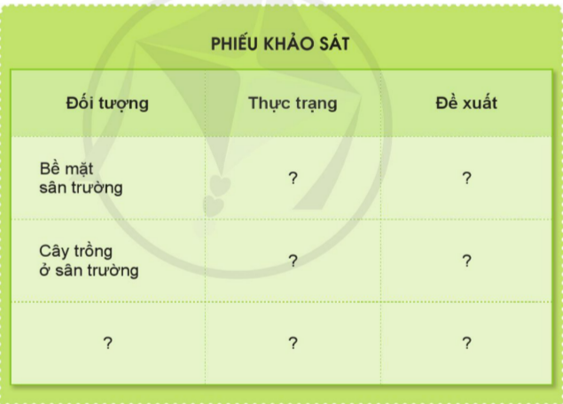  - YC nhóm trưởng phân công nhiệm vụ các thành viên trong nhóm. | - 1 Học sinh đọc yêu cầu bài  - Nhóm xây dựng phiếu kkhaor sát theo gợi ý của GV.  - Trưởng nhóm phân công nhiệm vụ cho các thành viên.  + Bạn A: khảo sát bề mặt trường.  + Bạn B: khảo sát các phòng học.  + Bạn C:.....
3. Luyện tập, thực hành: 12 – 15’
Hoạt động 3. Thực hành đi khảo sát. (Làm việc nhóm 2)  - GV mời HS đọc yêu cầu đề bài.  - GV mời học sinh thảo luận nhóm 2, cùng trao đổi nhiệm vụ phân công dựa trên kế 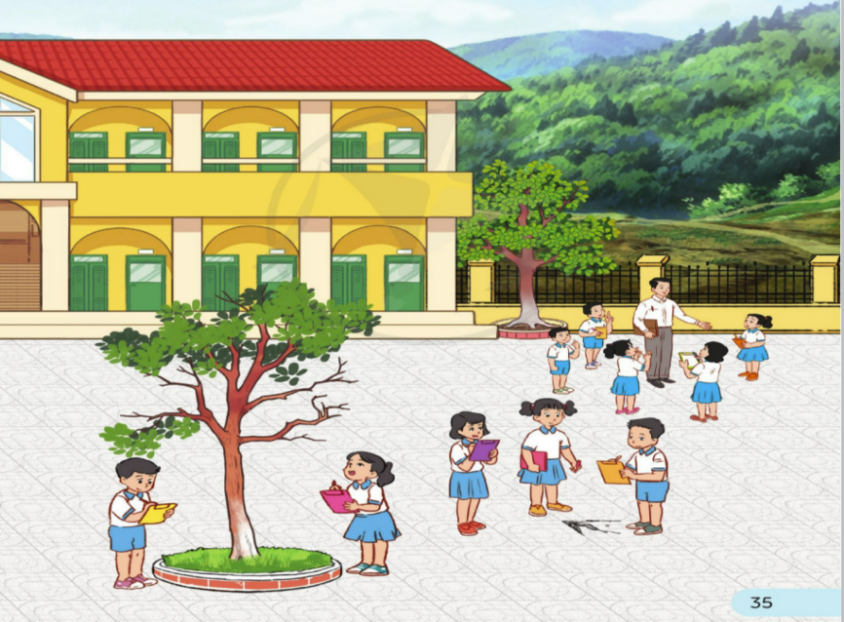hoạch khảo sát của mỗi nhóm.  - GV lưu ý HS khi đi khảo sát:  + Mang theo phiếu khảo sát.  + Mang theo giấy bút.  + Chú ý an toàn. | - 1 HS đọc yêu cầu bài.  - Học sinh chia nhóm 2, trao đổi về nhiệm vụ được phân công, tiến hành đi khảo sát.  - HS lắng nghe và thực hiện.
4. Vận dụng, trải nghiệm:5 – 6’
Tích hợp An toàn giao thông  Để đảm bảo ATGT nơi cổng trường em cần phải thực hiện những biện pháp nào?  - GV nhận xét giờ học.  - Nhắc học sinh tiến hành khảo sát để chuẩn bị báo cáo ở tiết học sau. | HS lên báo báo  Hs trả lời  - HS lắng nghe.
IV. Điều chỉnh sau bài dạy:
.................................................................................................................................................................
.................................................................................................................................................................

Thứ ba, ngày 29 tháng 10 năm 2024
Tiếng việt
Chủ điểm: Măng non
Bài 04: Mái ấm gia đình
Trao đổi : Em đọc sách báo (t4)

I. Yêu cầu cần đạt:
1.Kiến thức:
- Phát triển năng lực ngôn ngữ
+ Biết nói (kể) về câu chuyện (bài văn, bài thơ) đã đọc đúng chủ đề yêu cầu (tình cảm gia đình).
2 Năng lực:
- biết trao đổi về nội dung câu chuyện, bài văn,bài thơ. Biết thể hiện sự tôn trọng người khác khi giao tiếp.
3. Phẩm chất:
- Biết yêu thương, chăm sóc người thân trong gia đình
II. Đồ dùng dạy học
- Kế hoạch bài dạy, bài giảng Power point.
- SGK và các thiết bị, học liệu phụ vụ cho tiết dạy.

III. Hoạt động dạy học
Hoạt động của giáo viên | Hoạt động của học sinh
1. Khởi động: 3 – 5’
- GV cho HS nghe một câu chuyện, yc HS nêu nội dung câu chuyện vừa nghe  - GV cùng trao đổi với HS về cách kể chuyện, nội dung câu chuyện để tạo niềm tin, mạnh dạn cho HS trong giờ học  - GV nhận xét, tuyên dương  - GV dẫn dắt vào bài mới  2.Hình thành kiến thức mới:10 – 12’  Hoạt động 1: Kế hoặc đọc lại một câu chuyện (hoặc bài thơ, bài ván) đã đọc ở nhà.  2.1. Giới thiệu trong nhóm  - Yêu cầu HS giới thiệu cho bạn bên cạnh về câu chuyện (hoặc bài thơ, bài văn đã đọc) theo gợi ý  + Tên câu chuyện (hoặc bài thơ, bài văn) đó là gì? Tác giả là ai?  + Nội dung chính của câu chuyện (hoặc bài thơ, bài văn) nói về điều gì?  + Cảm xúc của em khi đọc câu chuyện (hoặc bài thơ, bài văn) đó thể nào  2.2. Giới thiệu trước lớp  -Gọi 5 - 7 HS kết hợp giới thiệu và đọc hoặc kể lại câu chuyện (đọc bài thơ, bài văn) mà mình đã chọn. -GV và các bạn trong lớp nhận xét và khen ngợi bạn.  - GV nhận xét, tuyên dương  3. Luyện tập, thực hành: 10 – 13’  Hoạt động 2. Trao đổi về nội dung câu chuyện (bài thơ, bài văn)  - HS đọc YC của BT  - Làm việc nhóm 4, chọn 1 trong 4 câu chuyện (bài thơ, bài văn) mà các bạn thích nhất, cũng trao đổi về nội dung câu chuyện (bài thơ, bài văn) theo gợi ý.  - Đại diện các nhóm trình bày trước lớp.  - GV và các bạn trong lớp nhận xét và khen ngợi bạn. | - HS lắng nghe và nêu nội dung câu chuyện  - HS làm việc nhóm đôi: giới thiệu cho bạn cùng bàn về câu chuyện(hoặc bài thơ, bài văn đã đọc)
- 5 – 7 HS giới thiệu trước lớp
VD: Chào các bạn, tớ là Minh Châu. Hôm nay tớ sẽ đọc cho
các bạn nghe một bài thơ rất hay về tình cảm của người mẹ dành cho con mình, việc may áo cho con. Đây là bài thơ mà tớ rất thích. Bài thơ có tên là “Nét xuân của tác giả Chu Thị Thơm. Mới các bạn cùng nghe.
- HS đọc yêu cầu
- Làm việc theo nhóm 4: Trao đổi với các bạn trong nhóm về nội dung câu chuyện mà mình thích nhất
- Đại diện nhóm trình bày trước lớp
- Cả lớp nhận xét
4. Vận dụng, trải nghiệm: 5 – 6’
- GV cho Hs xem video của học sinh nơi khác giới thiệu về câu chuyện, bài thơ, bài văn mình thích  - GV trao đổi những về nội dung các câu chuyện, bài thơ, bài văn đó  - GV giao nhiệm vụ HS về nhà kể lại câu chuyện, bài thơ, bài văn cho người thân nghe.  - Nhận xét, đánh giá tiết dạy. | - HS quan sát video.  - HS cùng trao đổi về câu chuyện được xem.  - HS lắng nghe, về nhà thực hiện.
IV. Điều chỉnh sau bài dạy:
......................................................................................................................................................................
......................................................................................................................................................................
Tiếng việt
Chủ điểm: Măng non
Bài 04: Mái ấm gia đình
Bài đọc 4 : Ba con búp bê (t5+6)

I. Yêu cầu cần đạt:
1.Kiến thức:
- Đọc thành tiếng trôi chảy toàn bi. Hiểu ý nghĩa của bài: Tình cảm giữa những người trong gia đình luôn là tình cảm
Đẹp nhất. Hiểu được tại sao gia đình lại được gọi là “mái ấm”.
- Mở rộng vốn từ về gia đình,
- Ôn tập mẫu câu Ai làm gì?.
2 Năng lực:
- lắng nghe, đọc bài và trả lời các câu hỏi. Nêu được nội dung bài.
- tham gia trò chơi, vận dụng.
- biết cùng các bạn thảo luận nhóm
3. Phẩm chất:
- biết trân trọng và tin tưởng vào tình yêu mà gia đình
Dành cho mình.
- Chăm chỉ đọc bài, trả lời câu hỏi.
- Giữ trật tự, học tập nghiêm túc.
II. Đồ dùng dạy học
- Kế hoạch bài dạy, bài giảng Power point.
- SGK và các thiết bị, học liệu phụ vụ cho tiết dạy.

III. Hoạt động dạy học
Hoạt động của giáo viên | Hoạt động của học sinh
1. Khởi động: 3 – 5’
- GV nêu một số câu hỏi cho HS:  + Từ bé đến nay em đã được tặng những món quà gì? Món quà đó do ai tặng? Em có cảm xúc thế nào khi được nhận món quà đó?  - GV Nhận xét, tuyên dương.  - GV dẫn dắt vào bài mới | - HS lắng nghe và chia sẻ trước lớp  - HS lắng nghe.
2.Hình thành kiến thức mới: 15 – 20’
* Hoạt động 1: Đọc thành tiếng.  - GV đọc mẫu: Đọc diễn cảm, nhấn giọng ở những từ ngữ giàu sức gợi tả, gợi cảm.  - GV HD đọc: Đọc trôi chảy toàn bài, ngắt nghỉ đúng chỗ.  - Gọi 1 HS đọc toàn bài.  - GV chia đoạn: (4 đoạn)  - GV gọi HS đọc nối tiếp theo đoạn.  - Luyện đọc từ khó: bảo, hãy, gỗ, mũm mĩm, chắp, mảnh vải  - Luyện đọc câu dài  Dốc ngược chiếc túi/em thấy không phải một mà là ba con búp bê/ một búp bê trai bằng gỗ/một búp bê gái bằng vải/và một cô bé búp bê mũm mĩm/ nhỏ xíu/ bằng giấy bồi//  - Luyện đọc đoạn: GV tổ chức cho HS luyện đọc đoạn theo nhóm 4.  - GV nhận xét các nhóm.  * Hoạt động 2: Đọc hiểu.  - GV tổ chức cho HS tham gia trò chơi Phóng viên  - Mỗi nhóm cử 1 đại diện làm phóng viên phỏng vấn nhóm khác. Sau đó đổi vai,  - GV nhận xét, tuyên dương  - GV: Qua bài đọc, em hiểu nội dung câu chuyện nói về điều gì? .  - GV chốt lại: Câu chuyện các em vừa học là một câu chuyện cảm động kể về tinh cảm yêu thương giữa những người trong gia đình dành cho nhau. Qua đó, ta thấy tình cảm giữa những người trong gia đình luôn là tình cảm đẹp nhất. Nó giúp ta hiểu tại sao gia đình lại được gọi là “mái ấm”. | - Hs lắng nghe.  - HS lắng nghe cách đọc.  - 1 HS đọc toàn bài.  - HS quan sát  - HS đọc nối tiếp theo đoạn.  - HS đọc từ khó.  - 2-3 HS đọc câu.  - HS luyện đọc theo nhóm 4.  - HS tham gia trò chơi:  (1) HS 1: Bé Mai ao ước điều gì? HS 2: Mai ao ước có một con búp bé.  (2) HS 2: Món quà bé Mai nhận được trong đêm Nô-en là gi? HS 1: Mai nhận được ba con búp bê: một búp bê trai bằng gỗ, một búp bê gái bằng vải và một cô bé búp bê mũm mĩm, nhỏ xíu, bằng giấy bồi.  (3) HS 1: Món quả giản dị thể hiện tinh cảm của bố mẹ và anh trai đối với Mai như thế nào? HS 2: Những món quả đó cho thấy bố, mẹ vả anh rất yêu thương Mai, muốn làm cho cô bé vui. / Những món quà đó thể hiện tinh cảm yêu thương ấm áp của những người thân trong gia đình dành cho Mai. /  (4) HS 2: Qua câu chuyện, bạn hiểu vì sao gia đình được gọi là “mái ấm”? HS là  Vì gia đình là nơi ta được mọi người yêu thương. / Vì gia đình là nơi ta luôn cảm thấy  an toàn bên người thân. / Vì gia đình cho ta những bữa cơm ấm áp, đầy tỉnh thương  yêu. / ...  - HS nêu nội dung bài theo sự hiểu biết của mình
3. Luyện tập,thực hành: 25’– 30’
3.1. Mở rộng vốn từ về gia đình  - GV yêu cầu HS đọc yc: Tìm thêm ít nhất 3 từ ngữ cho mỗi nhóm từ ngữ dưới đây  - GV tổ chức cho các nhóm làm việc theo hình thức “Khăn trải bàn”  - GV mời đại diện các nhóm trình bày trước lớp  - GV nhận xét tuyên dương.  3.2. Ôn tập mẫu câu Ai làm gì?  - GV nêu yêu cầu: Đặt câu nói về hoạt động của một người trong câu chuyện Ba con búp bê. Cho biết câu đó thuộc mẫu câu nào?  - GV cho HS làm việc cá nhân  - Một số HS trình bày trước lớp  - GV nhận xét các câu  H: Các câu đó thuộc mẫu câu gì?  - GV khắc sâu về mẫu câu Ai làm gì? | - 1-2 HS đọc yêu cầu bài.  - HS làm việc theo nhóm  - Đại diện nhóm trình bày:  a) Chỉ người thân trong gia đình: bố, mẹ, ông, bà, anh, chị,  b) Chỉ đồ dùng trong nhà: tủ, giường, bàn, ghế, cửa, nồi, chổi,...  c) Chỉ tình cảm gia đình: yêu thương, thương yêu, yêu quý, kính trọng,  - Cả lớp nhận xét, bổ sung  - HS nêu yc  - HS làm việc cá nhân  - Một số HS trình bày trước lớp  VD: Mai ôm chặt ba con búp bê vào lòng. / Mai ngắm ba con búp bê. /...  Bố làm cho Mai con búp bê bằng gỗ. / Bố khuyên Mai xin Ông già Nô-en một món quà em thích. /  - Các câu đó thuộc mẫu câu Ai làm gì?
4. Vận dụng, trải nghiệm:5 – 6’
- GV tổ chức vận dụng để củng cố kiến thức và vận dụng bài học vào tực tiễn cho học sinh.  + Cho HS nói một câu về một việc làm của người thân trong gia đình nhân ngày sinh nhật của mình  - Nhận xét, tuyên dương  - Nhận xét tiết học, dặt dò bài về nhà. | - HS nói trước lớp  VD: Sinh nhật em, mẹ mua cho em một đôi giày rất đẹp...  - Lắng nghe, rút kinh nghiệm.
IV. Điều chỉnh sau bài dạy:
.....................................................................................................................................................................
.....................................................................................................................................................................
Toán
Bài 22: Bảng chia 8 (t2) (tiết 37 ) – trang 49
I. Yêu cầu cần đạt:
1.Kiến thức:
- Vận dụng Bảng chia 8 để tính nhẩm và giải quyết một số tình huống gần với thực tiễn.
2. Năng lực.
- Phát triển năng lực lập luận, tư duy toán học và năng lực giao tiếp toán học
- Chủ động học tập, tìm hiểu nội dung bài học. Biết lắng nghe và trả lời nội dung trong bài học.
- tham gia tích cực trò chơi, vận dụng.
- Thực hiện tốt nhiệm vụ trong hoạt động nhóm.
3. Phẩm chất:
- Có ý thức giúp đỡ lẫn nhau trong hoạt động nhóm để hoàn thành nhiệm vụ.
- Chăm chỉ suy nghĩ, trả lời câu hỏi; làm tốt các bài tập.
- Giữ trật tự, biết lắng nghe, học tập nghiêm túc.
1. Giáo viên: Kế hoạch bài dạy.
2. Học sinh: SGK, vở, đồ dùng học tập

III. Hoạt động dạy học
Hoạt động của giáo viên | Hoạt động của học sinh
1. Khởi động:3 – 5’
- GV tổ chức trò chơi để khởi động bài học.( truyền điện)  + Ôn lại Bảng chia 8  + HS đọc ngẫu nhiên một phép tính trong bảng chia 8 rồi mời bạn bất kì nêu kết quả của phép tình tiếp theo mà bạn mới đọc nêu.  - HS - GV Nhận xét, tuyên dương.  – Kết nối bài học.- Giới thiệu bài – Ghi tên bài lên bảng. | - HS tham gia trò chơi  + Cá nhân: 1- 2 HS  - HS lắng nghe.  Bảng chia 8 (tiếp theo)
2. HĐ Luyện tập – thực hành: 20 – 25’
Bài 2: Tính (Cá nhân – cặp đôi)  - Yêu cầu Hs trao đổi bài rồi làm bài vào vở. Gv gợi mở cách lamg bằng cách dựa vào phép nhân 8 để tìm kết quả của các phép chia.  - Nhóm đôi báo cáo kết quả 6 – 7 nhóm.  - GV nhận xét nhanh kết quả làm bài của học sinh.  - Gọi 1 học sinh làm đúng chia sẻ kết quả trước lớp.  - Giáo viên kiểm tra, đánh giá.  Bài 3:  Gọi Hs đọc yêu cầu của bài.  Gv gợi mở: áp dụng quy tắc “ giảm một số đi một số lần” để thực hành tính và làm bài.  Bài 4: (Cặp đôi – lớp)  Gọi Hs nêu yêu cầu của bài.  Quan sát bức tranh- tìm hiểu đề bài.  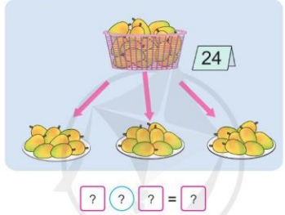  Gv kết luận: Thành lập phép chia tương ứng 24 : 8 = 3 hoặc 24 : 3 = 8.  Gv củng cố lại phép chia trong thực tiễn. | Vd: 8 x 4 = 32  vậy 32: 8 = 4 và 32 : 4 = 8  - Học sinh làm bài cá nhân sau đó trao đổi bài với bạn rồi báo cáo kết quả trước lớp:  8 x 4 = 32 32 : 8 = 4 32 : 4 =8 8 x 7 = 32 56 : 8 = 7 56 : 7 =8 8 x 6= 48 48 : 8 = 6 48 : 6 =8  Số đã cho 16 64 72 80  Giảm số đã cho đi 8 lần  - HS nêu yêu cầu của bài.  - Rổ xoài có 24 quả được xếp vào 3 đĩa.  - Mỗi đĩa có 8 quả xoài.  - HS thảo luận nhóm đôi nêu lên phép tính.  HS ghi phép tính và trình bày trước lớp.  Thành lập phép chia tương ứng 24 : 8 = 3 hoặc 24 : 3 = 8  HS nhận xét – tuyên dương bạn.
3. Vận dụng, trải nghiệm: 5 – 6’
- GV cho HS nêu yêu cầu bài 5  - GV chia nhóm 4, các nhóm làm việc vào phiếu học tập nhóm.  - Các nhóm trình bày kết quả, nhận xét lẫn nhau.  - Để lau các cửa kính của một tòa nhà người ta phải làm trong 40 giờ mới xong. Nếu thay bằng một rô - bốt lau cửa kính thì thời gian giảm đi 8 lần. Hỏi rô - bốt hoàn thành việc lau cửa kính trong bao nhiêu giờ ?  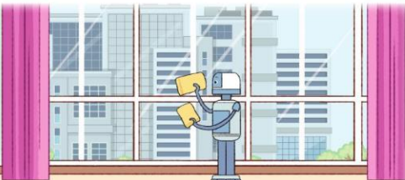  - GV Nhận xét, tuyên dương.? Qua bài em biết thêm được điều gì?  ? Tìm hiểu thêm các tình huống thực tế liên quan đến phép chia trong Bảng chia 8 để tireetd sau chia sẻ với bạn. | - HS nêu yêu cầu bài 5.  +Các nhóm làm việc vào phiếu học tập.  - Nói cho bạn nghe về bài toán cho biết gì? (Để lau các cửa kính của một tòa nhà người ta phải làm trong 40 giờ mới xong. Nếu thay bằng một rô - bốt lau cửa kính thì thời gian giảm đi 8 lần.)  và bài toán yêu cầu ta đi tìm gì?(rô - bốt hoàn thành việc lau cửa kính trong bao nhiêu giờ ?)  - Lựa chọn lời giải và phép tính để giải bài toán.  - Đại diện các nhóm trình bày:  Bài giải:  Rô-bốt hoàn thành việc lau cửa kính trong số giờ là:  40 : 8 = 5 (giờ)  Đáp số: 5 giờ.  - Vận dụng Bảng chia 8 để tính nhẩm các tình huống thực tế trong cuộc sống
IV. Điều chỉnh sau bài dạy:
......................................................................................................................................................................
......................................................................................................................................................................

Thứ tư, ngày 30 tháng 10 năm 2024
TIẾNG VIỆT:
Bài đọc 4 : Ba con búp bê (t2)
(Đã soạn cùng tiết 1)
Toán
Bài 23: Bảng chia 9 (t1) (Tiết 38 ) – Trang 50
I. Yêu cầu cần đạt:
.Kiến thức:
- Tìm được kết quả các phép tính trong Bảng chia 9 và thành lập Bảng chia 9.
- Vận dụng Bảng chia 9 để tính nhẩm
2. Năng lực.
- Phát triển năng lực lập luận, tư duy toán học và năng lực giao tiếp toán học
- Chủ động học tập, tìm hiểu nội dung bài học. Biết lắng nghe và trả lời nội dung trong bài học.
- tham gia tích cực trò chơi, vận dụng.
- Thực hiện tốt nhiệm vụ trong hoạt động nhóm.
3. Phẩm chất:
- Có ý thức giúp đỡ lẫn nhau trong hoạt động nhóm để hoàn thành nhiệm vụ.
- Chăm chỉ suy nghĩ, trả lời câu hỏi; làm tốt các bài tập.
- Giữ trật tự, biết lắng nghe, học tập nghiêm túc
II. Đồ dùng dạy học
1. Giáo viên: Kế hoạch bài dạy. Một số tình huống dẫn tới phép chia trong Bảng 9.
2. Học sinh: SGK, vở, đồ dùng học tập (10 tấm thẻ, mỗi tấm có 9 chấm tròn.)

III. Hoạt động dạy học
Hoạt động của giáo viên | Hoạt động của học sinh
1. Khởi động:3 – 5’
- GV tổ chức trò chơi để khởi động bài học.  + Ôn lại Bảng nhân 9  + HS đọc ngẫu nhiên một một phép tính trong bảng nhân 9 rồi mời bạn bất kì nêu hai phép chia tương ứng  - HS - GV Nhận xét, tuyên dương. – Kết nối bài học. QST trong SGK thảo luận nhóm đôi và nói về những điều quan sát được từ bức tranh  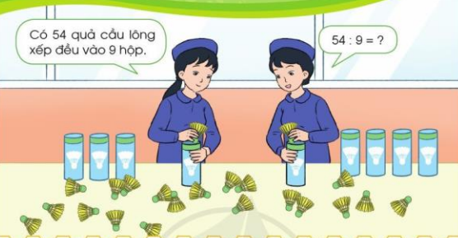  HS thảo luận nhóm đôi và nêu lân cách giải quyết vấn đề.  - Giới thiệu bài – Ghi đầu bài lên bảng. |  |  | - HS tham gia trò chơi  + Cá nhân: 1- 2 HS  + VD: 9 x 8 = 72.  72 : 9 = 8; 72: 8 = 9.  - HS lắng nghe.  - Có 54 qủa cầu lông, xếp đều vào 9 hộp. Mỗi hộp có bao nhiêu quả cầu lông?  - Có 54 qủa cầu lông, xếp đều vào 9 hộp.  -  - Ta có: 54 : 9 = 6 . Vậy mỗi hộp có 6 quả cầu lông.  Bảng chia 9
2. Hình thành kiến thức mới:12 – 15’
Việc 1: HS thảo luận nhóm 4 và tìm kết quả của từng phép chia trong Bảng chia 9  Việc 2: Hướng dẫn lập bảng chia 9  *HS lập được bảng chia 9  - GV dùng các tấm bìa, mỗi tấm có 9 chấm tròn để lập lại từng công thức của bảng nhân, rồi cũng sử dụng các tấm bìa đó để chuyển từ một công thức nhân 9 thành một công thức chia 9 .  - GV đưa ra một tấm bìa có 9 chấm tròn (yêu cầu HS làm cùng GV)  + 9 lấy một lần thì được mấy ?  GV viết ; 9 x 1 = 9  + Lấy 9 chấm tròn chia theo các nhóm, mỗi nhóm 9 chấm tròn thì được mấy nhóm ?  - GV ghi. 9 : 9 = 1  - GV cho HS QS và đọc phép tính :  9 x 1 = 9; 9 : 9 = 1  - Tương tư như vậy hướng dẫn các em tìm hiểu các phép tính :  9 x 2 = 18 ; 18 : 9 = 2  9 x 3 = 27 ; 27 : 9 = 3  - Qua 3 ví dụ trên em rút ra kết kuận gì ?  -Vậy các em vận dụng kết luận vừa nêu tự lập bảng chia 9.  - Gọi đại diện nhóm nêu  Việc 3. HTL Bảng chia 9:  - Nhận xét gì về số bị chia? Số chia? Thương?(Gv có thể giới thiệu khi Hs chưa biết)  -Tổ chức cho HS học thuộc bảng chia 9  - GV gọi HS thi đọc  - GV nhận xét chung – Chuyển HĐ  Việc 4: Chơi trò chơi “Đố bạn” trả lời kết quả của các phép tính trong Bảng chia 9. (nhóm đôi)  - Lớp – GV nhận xét – tuyên dương |  |  | HS Thảo luận và sử dụng các tấm thẻ có 9 chấm tròn để tìm ra kết quả của từng phép chia trong Bảng chia 9 ở sách giáo khoa.  - HS thao tác cùng GV  + … 9 lấy 1 lần được 9  +… 9 chấm tròn chia theo các nhóm, mỗi nhóm 9 chấm tròn thì được 1 nhóm  HS thảo luận nhóm 4 để tìm kết quả các phép tính còn lại trong bảng chia 9 rồi diền kết quả vào bảng nhóm đã ghi sẵn các phép tính trong Bảng chia 9.  +… khi ta lấy tích chia cho thừa số này thì ta được thừa số kia .  - HS các nhóm tự lập bảng chia 9.  - Đại diện các nhóm nêu kết quả  - HSTL.Số bị chia là tích của bảng nhân 9. Số chia đều là 9. Thương được tăng dần từ 1 đến 10  - HS tự HTL bảng chia 9  - HS thi đọc thuộc lòng bảng chia 9  - HS đọc xuôi, ngược bảng chia 9 ;  - HS trao đổi đố bạn trả lời kết quả của các phép tính trong Bảng chia 9.  - Đại diện một vài cặp hỏi đáp trước lớp.  - Hs lắng nghe
2.Luyện tập, thực hành: 7 – 9’
Bài 1 : a)Tính nhẩm  Trò chơi “Truyền điện”  - Giáo viên tổ chức cho học sinh nối tiếp nhau nêu kết quả.  - Giáo viên nhận xét chung, đánh giá. |  | - Học sinh làm bài cá nhân sau đó nối tiếp nêu kết quả:  18 : 9 = 2 36 : 9 = 4 9 : 9 = 1 45 : 9 = 5 27 : 9 = 3 90 : 9 =10 54 : 9 = 6 81 : 9 = 9 63 : 9 = 7
4. Vận dụng, trải nghiệm: 5 – 6’
- GV cho HS nêu yêu cầu bài  - GV Nhận xét, tuyên dương.  Nối tiếp nhau nêu các phép tính trong bảng chia 9 | - HS nêu yêu cầu bài.  - Về nhà tiếp tục HTL bảng chia 9. Thực hiện các phép chia cho 9
IV. Điều chỉnh sau bài dạy:
......................................................................................................................................
......................................................................................................................................
Tự nhiên và xã hội
Chủ đề 2: Trường học
Bài 7: Thực hành: khảo sát về sự an toàn của trường học (t2)

I. Yêu cầu cần đạt:
1. Kiến thức:
- Nêu được các việc làm để giữ vệ sinh trường học.
- Đánh giá được việc giữ vệ sinh trường học của HS.
2. Năng lực.
- Có biểu hiện chú ý học tập, tự giác tìm hiểu bài để hoàn thành tốt nội dung tiết học.
- Có biểu hiện tích cực, sáng tạo trong các hoạt động học tập, trò chơi, vận dụng.
- Có biểu hiện tích cực, sôi nổi và nhiệt tình trong hoạt động nhóm. Có khả năng trình bày, thuyết trình… trong các hoạt động học tập.
3. Phẩm chất:
-Có ý thức giữ gìn và làm một số việc phù hợp để giữ vệ sinh trường học và khu vực xung quanh trường.
- Có tinh thần chăm chỉ học tập, luôn tự giác tìm hiểu bài.
- Giữ trật tự, biết lắng nghe, học tập nghiêm túc.
4.Tích hợp GD bảo vệ mắt và phòng chống mù lòa: HS nhận biết nguy cơ và biết cách để phòng tránh chấn thương mắt trong các hoạt động ở trường. Biết cách ứng xử khi bản thân hoặc bạn bị chấn thương mắt.
II. Đồ dùng dạy học
- Kế hoạch bài dạy, bài giảng Power point.
- SGK và các thiết bị, học liệu phụ vụ cho tiết dạy.

III. Hoạt động dạy học
Hoạt động của giáo viên | Hoạt động của học sinh
1. Khởi động:3 – 5’
- GV mở các hình ảnh gắn với ngôi trường đang học:  + GV nêu câu hỏi:  + Bức ảnh được chụp vào khoảng thời gian nào trong buổi học?  + Những cảnh nào được chụp?  - GV Nhận xét, tuyên dương.  - GV dẫn dắt vào bài mới | - HS lắng nghe bài hát.  + Trả lời: giờ ra chơi.  + Trả lời: sân trường, lớp học, cổng trường.....  - HS lắng nghe.
2. Củng cố kiến thức: 8 – 10’
Hoạt động 1. Chia sẻ kết quả khảo sát. (Làm việc nhóm 4)  - Mời từng cá nhân báo cáo kết quả quan sát, phát hiện và đề xuất (nếu có)  - YC nhóm trưởng điều khiển các bạn trong nhóm thảo luận về cách nhóm sẽ trình bày kết quả khảo sát và đưa ra đề xuất.  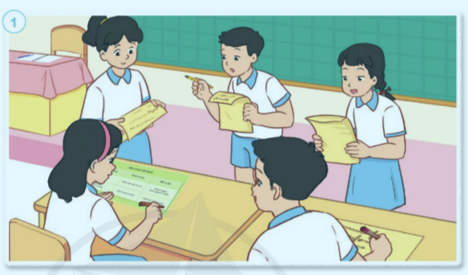 | - Từng cá nhân trình bày trình bày.  - HS thảo luận.
3.Luyện tập,thực hành: 12 – 15’  Hoạt động 2. Báo cáo kết quả. (làm việc nhóm 4)  - Mời đại diện các nhóm trình bày kết quả khảo sát.  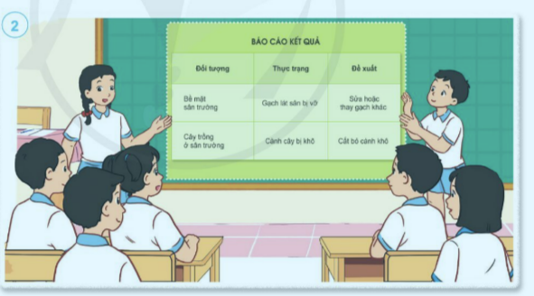  - Mời HS khác nhận xét.  - GV nhận xét, tuyên dương. | - Đại diện các nhóm trình bày kết quả khảo sát và các đề xuất để đảm bảo sự an toàn của trường học, phòng tránh tai nạn có thể xảy ra thông qua các đối tượng cụ thể mà nhóm đã quan sát trực tiếp.  - HS nhận xét, góp ý.
4. Vận dụng, trải nghiệm: 5 – 6’
Tích hợp GD bảo vệ mắt và phòng chống mù lòa:  Em hãy nêu cách để phòng tránh chấn thương mắt trong các hoạt động ở trường. Biết cách ứng xử khi bản thân hoặc bạn bị chấn thương mắt.  - GV nhận xét giờ học.  - Nhắc học sinh chuẩn bị bài sau. | HS nêu  - HS lắng nghe.trả lời
IV. Điều chỉnh sau bài dạy:
......................................................................................................................................................................
......................................................................................................................................................................

Thứ năm, ngày 31 tháng 10 năm 2024
TOÁN
Bài 23: Bảng chia 9 (t2) (T 39 ) – Trang 51
I. Yêu cầu cần đạt:
1.Kiến thức:
- Vận dụng Bảng chia 9 để tính nhẩm và giải quyết một số tình huống gần với thực tiễn.
2. Năng lực.
- Phát triển năng lực lập luận, tư duy toán học và năng lực giao tiếp toán học
- Chủ động học tập, tìm hiểu nội dung bài học. Biết lắng nghe và trả lời nội dung trong bài học.
- tham gia tích cực trò chơi, vận dụng.
- Thực hiện tốt nhiệm vụ trong hoạt động nhóm.
3. Phẩm chất:
- Có ý thức giúp đỡ lẫn nhau trong hoạt động nhóm để hoàn thành nhiệm vụ.
- Chăm chỉ suy nghĩ, trả lời câu hỏi; làm tốt các bài tập.
- Giữ trật tự, biết lắng nghe, học tập nghiêm túc..
II. Đồ dùng dạy học
1. Giáo viên: Kế hoạch bài dạy.
2. Học sinh: SGK, vở,
III. Hoạt động dạy học
Hoạt động của giáo viên | Hoạt động của học sinh
1. Khởi động:3 – 5’
- GV tổ chức trò chơi để khởi động bài học.  Trò chơi “Đoán nhanh đáp số”.  GV đọc phép tính để học sinh nêu kết quả:  27: 9 = ? 36 : 9 = ? 45 : 9 = ?  54 : 9 = ? 72: 9 = ? 90 : 9 = ? (…)  - HS - GV Nhận xét, tuyên dương.  – Kết nối bài học.- Giới thiệu bài – Ghi tên bài lên bảng. | - HS tham gia trò chơi  + Cá nhân HS thi đua nêu nhanh và đúng kết quả phép tính.  - HS lắng nghe.  Bảng chia 9 (tiếp theo)
2. Hình thành kiến thức mới: 7 - 8’
Bài 1 : b)Tính (cá nhân - nhóm đôi -lớp )  - Giáo viên tổ chức cho học sinh làm cá nhân rồi trao đổi với bạn bên cạnh về kết quả.  - Giáo viên nhận xét chung, đánh giá và chốt cách thực hiện.  3. Luyện tập, thực hành: 15 – 17’  Bài 2: Số? (Cá nhân – cặp đôi)  - Hs đọc yêu cầu của bài  - Gv gợi mở: áp dụng quy tắc “ giảm một số đi một số lần” để thực hành tính và làm bài.  Bài 3:Gọi HS nêu yêu cầu của bài.(Cặp đôi)Quan sát bức tranh- tìm hiểu đề bài.  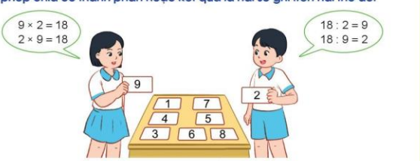  Gv cho Hs chọn hai thẻ bất kì và cho Hs tự lập phép chia, phép nhân có thành phần hoặc kết quả là hai số ghi trên hai thẻ rồi tìm kết quả:  VD: lấy thẻ có ghi chữ số 8 và 3: Thành lập phép nhân và phép chia tương ứng với thẻ 8 x 3 = 24; 24 : 8 = 3 hoặc 3 x 8 = 24;  24 : 3 = 8.  - Đổi vở cho bạn cùng chữa bài và nói cho bạn nghe cách làm.  Lớp – Gv nhận xét – tuyên dương.  Bài 4: Gọi HS nêu yêu cầu của bài.  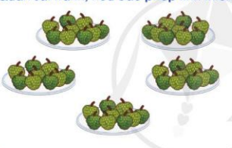  HS QS tranh, tìm hiểu đề bài  Gv củng cố lại ý nghĩa trực tiễn của phép nhân và mối quan hệ giữa phép nhân và phép chia.( lấy tích chia cho thừa số này ta được thừa số kia) | HS tự thực hiện các phép chia có đơn vị đo đã học. Sau đó đổi vở cho bạn bên cạnh cùng chữa banif nà nói cho nhau nghe về cách thực hiện phép tính của mình.  9dm : 9 = 1dm; 90kg : 9 = 10 kg;  63 l : 9 = 7 l.  Số đã cho 27 72 36 45  Giảm số đã cho đi 9 lần 3 8 4 5  HS lắng nghe.  - Hs trao đổi cùng bạn.  Vd: + 4 x 9 = 36; 9 x 4 = 36.  36 : 4 = 9; 36 : 9 = 4.  + 7 x 9 = 63; 9 x 7 = 63.  63 : 7 = 9; 63 : 9 = 7.  + 8 x 9 = 72; 9 x 8 = 72.  72 : 8 = 9; 72 : 9 = 8.  - HS làm bài vào vở.  - HS cùng nhau chữa bài.  - Trình bày bài mình làm trước lớp.  - Có 5 đĩa trái cây, mỗi đĩa có 9 quả. Hỏi có tất cả bao nhiêu quả?  5 x 9 = 45; 9 x 5 = 45.  45 : 9 = 5; 45 : 5 = 9
4. Vận dụng, trải nghiệm:5 – 6’
- GV cho HS nêu yêu cầu bài 5  - GV chia nhóm 4, các nhóm làm việc vào phiếu học tập nhóm.  - Các nhóm trình bày kết quả, nhận xét lẫn nhau.  - Sau khi chế biến 81 kg nhãn tươi thành long nhãn, cô Yên thu được số ki-lô-gam long nhãn giảm đi 9 lần so với số ki-lô-gam nhãn tươi. Hỏi cô Yên đã thu được bao nhiêu ki-lô- gam long nhãn?  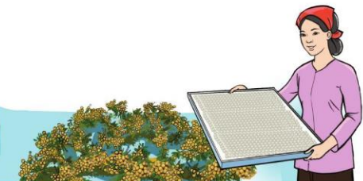  - GV Nhận xét, tuyên dương.  ? Qua bài em biết thêm được điều gì?  ? Tìm hiểu thêm các tình huống thực tế liên quan đến phép chia trong Bảng chia 9 để tiết sau chia sẻ với bạn. | - HS nêu yêu cầu bài 5.  +Các nhóm làm việc vào phiếu học tập.  - Bài toán cho biết gì?  - Bài toán hỏi gì?  - Lựa chọn phép tính để tìm câu trả lời cho bài toán.  - Đại diện các nhóm trình bày:  + Chế biến 81 kg nhãn tươi thành long nhãn. Số ki-lô-gam long nhãn giảm đi 9 lần so với số ki-lô-gam nhãn tươi.  + Vậy với 81kg nhãn tươi giảm đi 9 lần thì được 9 kg long nhãn( 81 : 9 = 9)  Bài giải:  Cô Yên đã thu được số ki-lô- gam long nhãn là:  81 : 9 = 9 ( kg)  Đáp số: 9kg.  - Vận dụng Bảng chia 9 để tính nhẩm các tình huống thực tế trong cuộc sống
IV. Điều chỉnh sau bài dạy:
..............................................................................................................................................................
..............................................................................................................................................................
ĐẠO ĐỨC:
Chủ đề 2: Quan tâm hàng xóm láng giềng
Bài 03: Quan tâm hàng xóm láng giềng (t2)

I. Yêu cầu cần đạt:
1. Kiến thức:
- Đồng tình với những lời nói, việc làm tốt; không đồng tình với những lời nói, việc làm không tốt đối với hàng xóm láng giềng.
2. Năng lực.
- lắng nghe, trả lời câu hỏi, làm bài tập.
- tham gia trò chơi, vận dụng.
- hoạt động nhóm.
3. Phẩm chất:
- Có ý thức quan tâm đến hàng xóm, láng giềng.
- Chăm chỉ suy nghĩ, trả lời câu hỏi; làm tốt các bài tập.
- Giữ trật tự, biết lắng nghe, học tập nghiêm túc.
4. Tích hợp Quyền con người: Biết quan tâm tới hàng xóm, láng giềng bằng lời nói, việc làm phù hợp.
II. Đồ dùng dạy học
- Kế hoạch bài dạy, bài giảng Power point.
- SGK và các thiết bị, học liệu phụ vụ cho tiết dạy.

III. Hoạt động dạy học
Hoạt động của giáo viên | Hoạt động của học sinh
1. Khởi động: 3 – 5’
- GV tổ chức trò chơi “truyền hoa”  - Cho HS nghe và chuyền hoa theo bài hát Lớp chúng ta đoàn kết.  - Nêu 1 việc làm thể hiện sự quan tâm đến hàng xóm láng giềng.  - GV Nhận xét, tuyên dương.  - GV dẫn dắt vào bài mới. | - HS hát theo bài hát và cùng chuyền bông hoa đi. Bài hát kết thúc HS cầm hoa sẽ nêu 1 việc làm thể hiện sự quan tâm đến hàng xóm láng giềng.  - HS lắng nghe.
2.Hình thành kiến thức mới: 8 – 10’
Hoạt động 1: Xử lí tình huống. (Làm việc nhóm 4)  - GV mời HS nêu yêu cầu.  - GV giới thiệu tranh yêu cầu HS thảo luận nhóm 4 quan sát tranh và đọc tình huống để nêu cách xử lí(thời gian 4 phút).  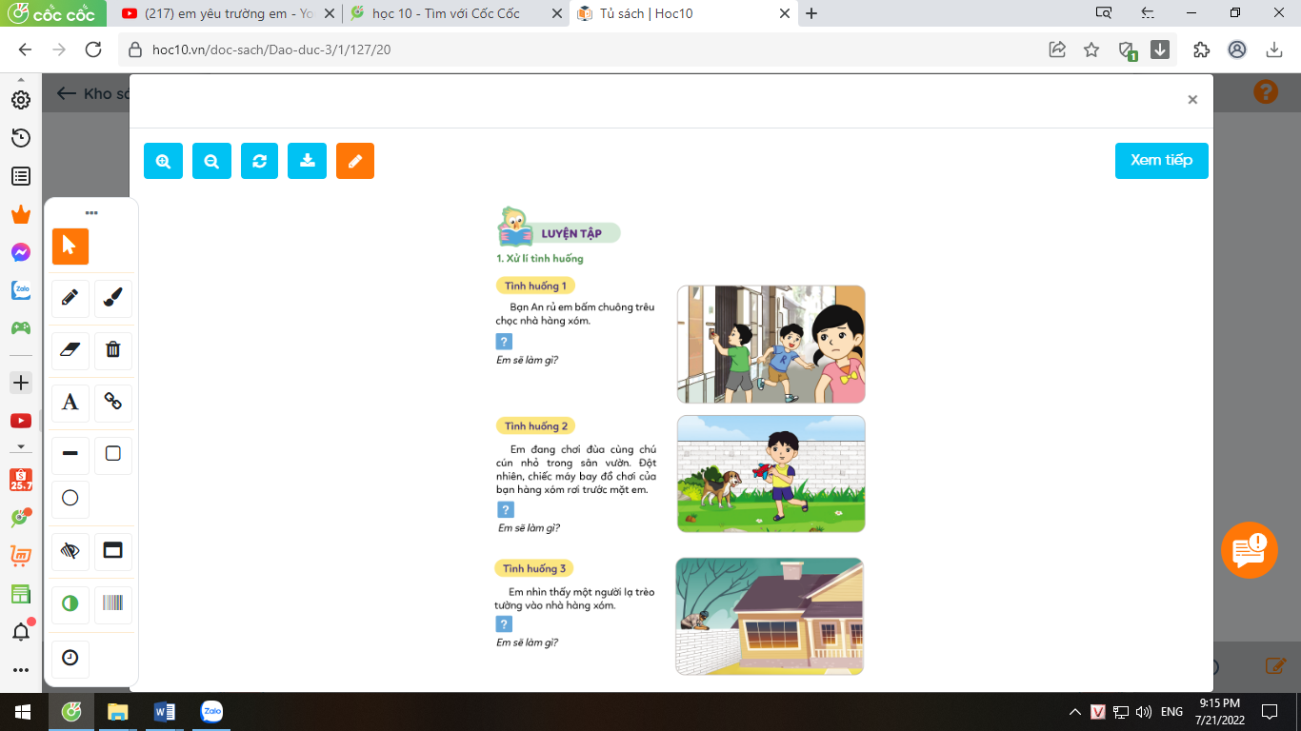  + Em sẽ ứng xử thế nào trong tình huống này?  Tình huống 1: Bạn An rủ em bấm chuông trêu chọc hàng xóm  + Em sẽ làm gì?  Tình huống 2: Em đang chơi đùa cùng chú cún nhỏ trong sân vườn. Đột nhiên, chiếc máy bay đồ chơi của bạn hàng xóm rơi trước mặt em.  + Em sẽ làm gì?  Tình huống 3: Em nhìn thấy một người lạ trèo vào tường vào nhà hàng xóm.  + Em sẽ làm gì?  - GV mời các nhóm trình bày.  - GV mời các nhóm khác nhận xét.  - GV nhận xét tuyên dương và kết luận:  => Kết luận: Chúng ta nên thể hiện sự quan tâm đến hàng xóm láng giềng bằng nhiều hành động như: không trêu chọc, phải biết chia sẻ, giúp đỡ, động viên…Đừng thể hiện những hành động thờ ơ, trêu chọc không quan tâm, giúp đỡ với hàng xóm láng giềng.  3. Luyện tập, thực hành: 10 – 15’  Hoạt động 2: Cho lời khuyên phù hợp với hành  Động của bạn trong tranh (Làm việc nhóm 2).  - GV mời HS nêu yêu cầu.  - GV giới thiệu tranh yêu cầu HS thảo luận nhóm 2 quan sát tranh và đọc tình huống để tìm lời khuyên phù hợp với hành động của bạn trong tranh (thời gian 4 phút).  2. Hãy cho lời khuyên phù hợp với hành động của bạn trong tranh.  Tình huống: Bạn nhỏ trong tranh lén vứt rác sang nhà hàng xóm cho nhanh.  - GV mời HS đưa ra lời khuyên cho tình huống.  - GV mời HS nhóm khác nhận xét, bổ sung.  - GV nhận xét và rút ra lời khuyên phù hợp.  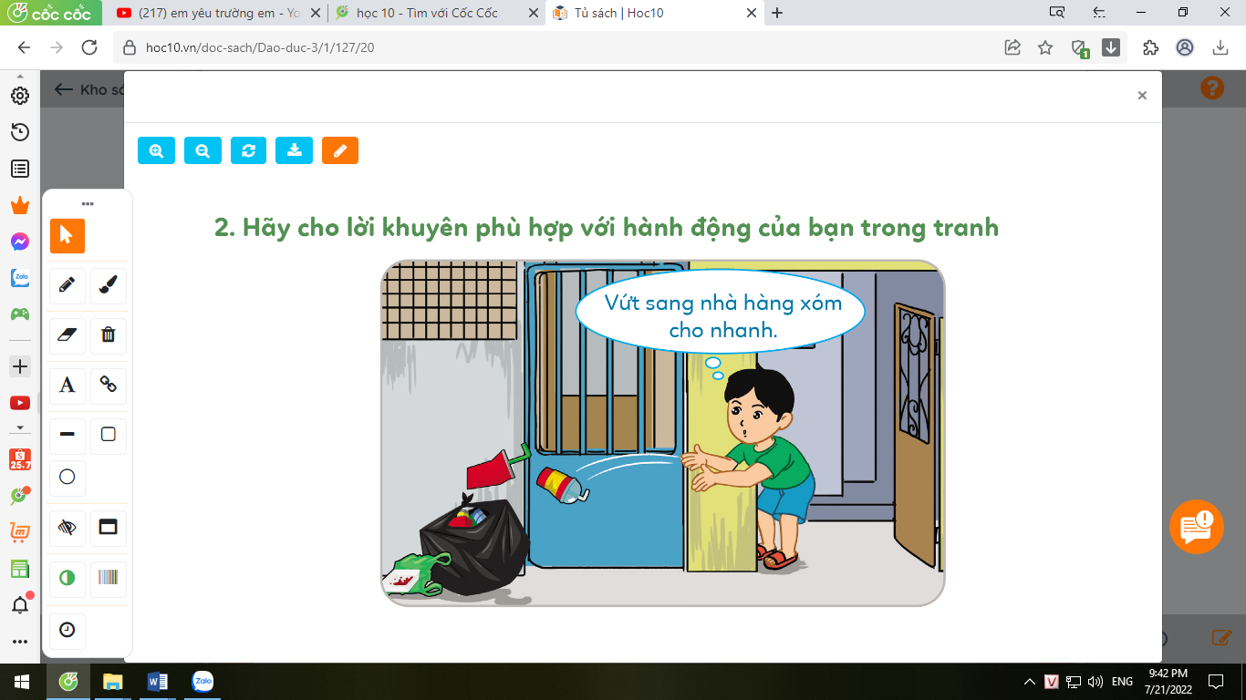  - Kết luận: Chúng ta không nên vứt rác bừa bãi mà phải vứt rác đúng nơi quy định. Không nên vứt rác sang nhà hàng xóm. Bởi vì, nếu hành động này để nhà hàng xóm biết được sẽ gây rạn nứt tình cảm hàng xóm láng giềng. | - 1 HS nêu yêu cầu.  - HS thảo luận nhóm 4 quan sát tranh và đọc tình huống để nêu cách xử lí:  - HS trả lời:  + Tình huống 1: Em sẽ nhắc nhớ bạn không nên làm vậy vì sẽ ảnh hưởng tới nhà hàng xóm, gây ra cảm giác khó chịu cho người ta.  + Tình huống 2: Em sẽ nhặt lên và đem sang đưa lại cho bạn hàng xóm.  Tình huống 3: Nếu như nhà người hàng xóm không có ai ở nhà, em sẽ chạy ra đường và hô to lên cho những hàng xóm xung quanh đều biết để họ bắt tên người lạ lại.  - Đại diện các nhóm phát biểu ý kiến.  - HS nhận xét.  - HS lắng nghe.  - 1 HS đọc yêu cầu bài.  - HS quan sát tranh, thảo luận cùng bạn cùng bàn để tìm ra lời khuyên với bạn trong tranh.  - 2-3 HS đại diện nhóm đưa ra lời khuyên cho tình huống.  + Em sẽ khuyên bạn không nên vứt rác bừa bãi. Đặc biệt vứt sang nhà hàng xóm mà phải vứt đúng nơi quy định.  + Em sẽ khuyên bạn nên nhặt lại số rác mà bạn đã vứt và chấm dứt hành động này. Bởi nếu hành động này để nhà hàng xóm biết được sẽ gây rạn nứt tình cảm hàng xóm láng giềng.  - Các nhóm khác khác nhận xét, bổ sung.  - HS lắng nghe
4. Vận dụng, trải nghiệm:5 – 6’
- GV yêu cầu HS chia sẻ về những việc em đã làm và sẽ làm để thể hiện quan tâm đến hàng xóm láng giềng  ? Qua tiết học hôm nay em thấy điều gì mà em thích nhất?  ? Theo em, nếu gặp một bà cụ muốn hỏi đường đến nhà bác hàng xóm cạnh nhà em. Thì em sẽ hành động như thế nào?  * Tích hợp Quyền con người: Biết quan tâm tới hàng xóm, láng giềng bằng lời nói, việc làm phù hợp nào?  - GV nhận xét, tuyên dương.  - GV nhận xét tiết học. | + HS chia sẻ trước lớp.  + Em thích nhất là khi mình được giúp đỡ hàng xóm láng giềng bằng những việc nhỏ phù hợp với bản thân mình.  + Em sẽ chỉ đường cho bà cụ, hoặc sẽ dẫn bà cụ đến nơi bà cụ muốn hỏi.  - Học sinh trả lời  - HS lắng nghe,rút kinh nghiệm
IV. Điều chỉnh sau bài dạy:
.......................................................................................................................................................................
......................................................................................................................................................................
TOÁN +
Luyện tập: Bảng chia 8

I.YÊU CẦU CẦN ĐẠT:
1. Năng lực đặc thù
- Củng cố các phép tính trong Bảng chia 8.
- Vận dụng Bảng chia 8 để tính nhẩm, giải toán.
2. Năng lực chung
- Phát triển năng lực lập luận, tư duy toán học và năng lực giao tiếp toán học
- Năng lực tự chủ, tự học: Chủ động học tập, tìm hiểu nội dung bài học. Biết lắng nghe và trả lời nội dung trong bài học.
- Năng lực giải quyết vấn đề và sáng tạo: tham gia tích cực trò chơi, vận dụng.
- Năng lực giao tiếp và hợp tác: Thực hiện tốt nhiệm vụ trong hoạt động nhóm.
3. Phẩm chất.
- Phẩm chất nhân ái: Có ý thức giúp đỡ lẫn nhau trong hoạt động nhóm để hoàn thành nhiệm vụ.
- Phẩm chất chăm chỉ: Chăm chỉ suy nghĩ, trả lời câu hỏi; làm tốt các bài tập.
- Phẩm chất trách nhiệm: Giữ trật tự, biết lắng nghe, học tập nghiêm túc.

II. ĐỒ DÙNG DẠY HỌC
1. Giáo viên: Kế hoạch bài dạy, bài giảng Power point.
2. Học sinh: SGK và các thiết bị, học liệu phụ vụ cho tiết dạy.

III. CÁC HOẠT ĐỘNG DẠY HỌC CHỦ YẾU
1. Khởi động:
- Cho lớp chơi trò chơi “Truyền điện” trả lời các câu hỏi liên quan đến bảng chia 8.  - GV nhận xét, giới thiệu bài | - HS tham gia chơi  - HS ghi tên bài
2. Luyện tập
Bài 1: Tính
8 x 7 = | 8 x 6 = | 8 x 3 =
56 : 8 = | 48 : 8 = | 24 : 8 =
56 : 7 = | 48 : 6 = | 24 : 3 =

- Đọc yêu cầu?  - Bài yêu cầu làm gì?  - Yêu cầu HS làm bài?  - GV cho lớp nhận xét, chữa bài.  -> GV chốt KT: Củng cố về bảng chia 8. | - HS đọc  - HS xác định yêu cầu đề.  - HS suy nghĩ thực hiện vào vở cá nhân.  - Hai bạn cùng bàn thảo luận cặp đôi, trao đổi đáp án.  - Các nhóm giơ tay trình bày kết quả
Bài 2: Số?
Số đã cho | 48 | 24 | 72 | 64 | 80
Giảm số đã cho đi 8 lần

- Bài yêu cầu làm gì?  - Yêu cầu HS làm bài?  - GV nhận xét, chốt đáp án đúng.  -> GV chốt KT: Củng cố về giảm một số đi một số lần. | - HS xác định yêu cầu đề.  - Hai bạn cùng bàn suy nghĩ thảo luận cặp đôi, trao đổi đáp án hoàn thành vào vở.  - HS lên bảng chữa bài
Bài 3: Hoàn thành câu và viết phép chia thích hợp
Có 32 quả xoài, chia cho mỗi đĩa 8 quả. Chia được cho …. đĩa?
Ta có phép chia:
=
- Bài cho biết gì?  - Bài hỏi gì?  - Muốn biết 32 quả xoài, chia cho mỗi đĩa 8 quả được bao nhiêu đĩa thì ta làm thế nào?  - Vậy chia được cho mấy đĩa? | - Có 32 quả xoài, chia cho mỗi đĩa 8 quả  - Chia được cho …. đĩa?  Ta lấy: 32 : 8 = 4  - Chia được cho 4 đĩa.  - HS chữa bài.
-> GV chốt KT: Củng cố về bài toán liên quan đến ý nghĩa của phép chia.
3.Vận dụng
Bài 4: Cô Hoa tặng thưởng 40 quyển vở cho 8 học sinh có thành tích xuất sắc trong học kì I vừa qua. Số vở mỗi bạn nhận được như nhau. Hỏi mỗi bạn nhận được bao nhiêu quyển vở?
- Bài cho biết gì?  - Bài hỏi gì?  - Muốn biết mỗi bạn nhận được bao nhiêu quyển vở thì ta làm như thế nào?  -Vậy mỗi bạn được thưởng bao nhiêu quyển vở? | - Cô Hoa tặng thưởng 40 quyển vở cho 8 học sinh có thành tích xuất sắc.  - Mỗi bạn …. quyển vở?  -Ta lấy: 40 : 8 = 5  - Vậy mỗi túi có 5 quyển vở  - HS chữa bài.
-> GV chốt KT: Củng cố cách trình bày bài giải của dạng bài toán này.
+ Qua tiết học hôm nay, em biết thêm được điều gì?  - GV nhận xét, tóm tắt lại các dạng bài tập chính của tiết học.  - GV nhận xét, đánh giá quá trình học tập của HS và rút kinh nghiệm đối với các HS chưa chú ý, chưa tích cực tham gia xây dựng bài; khen ngợi những HS tích cực.  - GV nhận xét tiết học, dặn HS về ôn bài. | - HS nêu  - HS nghe và ghi nhớ

Thứ sáu, ngày 01 tháng 11 năm 2024
TIẾNG VIỆT
Chủ điểm: măng non
Bài 04: Mái ấm gia đình
Góc sáng tạo : Viết về mái ấm gia đình (t7)
I. Yêu cầu cần đạt:
1.Kiến thức:
- Biết sắp xếp các đoạn văn thành bài; viết được đoạn văn giới thiệu ngôi nhà (căn hộ) của mình
- Giới thiệu ngôi nhà của mình với các bạn.
2 Năng lực:
- Sắp xếp được các câu thành đoạn văn
- Làm được một sản phẩm sáng tạo
- Biết cùng các bạn thảo luận nhóm
3. Phẩm chất:
- Biết yêu quý ngôi nhà của mình
- Giữ trật tự, học tập nghiêm túc.
II. Đồ dùng dạy học
- Kế hoạch bài dạy, bài giảng Power point.
- SGK và các thiết bị, học liệu phụ vụ cho tiết dạy.

III. Hoạt động dạy học
Hoạt động của giáo viên | Hoạt động của học sinh
1. Khởi động:3 – 5’
- GV yc HS nói một câu về ngôi nhà của mình  - GV Nhận xét, tuyên dương.  - GV dẫn dắt vào bài mới | - HS nói trước lớp  VD: Ngôi nhà của em rất đẹp/ Ngôi nhà của em có mái ngói đỏ/...  - HS lắng nghe.
2. Hình thành kiến thức mới.: 8 – 10’
2.1. Sắp xếp các câu thành đoạn văn  - GV yêu cầu HS đọc yc: Đánh số thứ tự, sắp xếp các câu sau đây thành một đoạn văn hoàn chỉnh  - GV tổ chức cho HS làm việc nhóm đôi  - GV mời đại diện 5 HS lên gắn thẻ từng câu theo thứ tự một đoạn văn  - GV chốt Đáp án: (1) Nhà tôi nằm sâu trong một ngõ nhỏ yên tĩnh. (2) Đó là ngôi nhà xinh xắn lợp ngói đỏ, những cánh cửa gỗ sơn nâu đã phai màu. (3) Trước nhà có một mảnh vườn nhỏ trồng rau, trồng hoa và mấy cây hồng lộc lá đỏ. (4) Ngôi nhà có một phòng khách khá rộng, ba phòng ngủ ấm cúng, một gian bếp nhỏ và một nhà vệ sinh sạch sẽ. (5) Trong ngôi nhà này, ông bà, bố mẹ và hai chị em tôi sống rất đầm ấm, hạnh phúc. (6) Tôi rất yêu ngôi nhà nhỏ của mình.  H: Đoạn văn có nội dung gì?  - GV nhận xét tuyên dương; nói rõ cách sắp xếp các câu văn trong đoạn văn: Tả khái quát đến cụ thể  3. Luyện tập,thực hành: 12 – 15’  3.1. Viết đoạn văn tả ngôi nhà  - GV gọi HS nêu yêu cầu: Viết đoạn văn tả ngôi nhà của em  - GV hướng dẫn HS dựa vào đoạn văn viết về ngôi nhà các em vừa hoàn thành ở BT1 để viết đoạn văn về ngôi nhà của mình. Khuyến khích HS dán kèm tranh, ảnh về ngoi nhà  - GV cho HS làm việc cá nhân  - GV theo dõi, hỗ trợ  3.2. Giới thiệu về ngôi nhà của em  - GV nêu yc: Giới thiệu với các bạn về ngôi nhà của em qua tranh ảnh (bài viết)  - Tổ chức cho HS theo kĩ thuật “Phòng tranh”  - Cho 3-5 HS giới thiệu với các bạn về ngôi nhà của mình  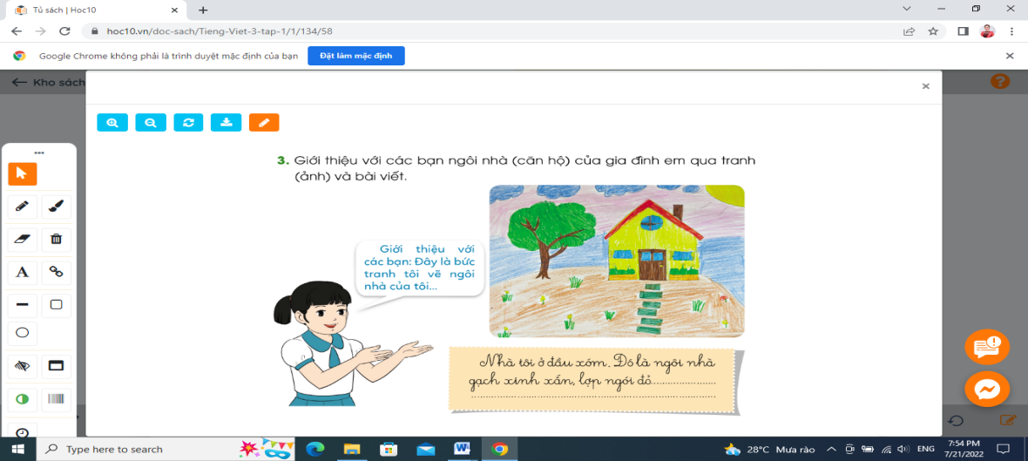  - GV nhận xét, tuyên dương  - GDHS biết yêu quý ngôi nhà của mình | - 1-2 HS đọc yêu cầu bài.  - HS làm việc theo nhóm đôi  - Đại diện 5 HS lên xếp các thẻ  - Cả lớp nhận xét, bổ sung  - HS đọc đoạn văn  - HS trả lời: Đoạn văn tả ngôi nhà  - HS lắng nghe  - HS nêu yêu cầu bài tập  - HS lắng nghe  - Làm việc cá nhân  - HS lắng nghe  - Tham gia trưng bày tranh ảnh, bài viết về ngôi nhà của mình  - 3-5 HS giới thiệu trước lớp  - HS lắng nghe
4. Vận dụng., trải nghiệm:6 – 7’
- GV tổ chức vận dụng để củng cố kiến thức và vận dụng bài học vào tực tiễn cho học sinh.  + Cho HS nói một câu về tình cảm mọi người trong gia đình dành cho nhau  - Nhận xét, tuyên dương  - GV khắc sâu về tình cảm gia đình. GDHS luôn yêu thương và quý trọng mọi người trong gia đình mình  - Nhận xét tiết học  Tự đánh giá(HS thực hiện ở nhà)  HS đánh dấu v tự đánh giá vào VBT những việc mình đã biết hoặc đã làm được. | - HS nói trước lớp  VD: Bố mẹ rất yêu thương em/ Em rất yêu mọi người trong gia đình mình/...  - HS lắng nghe  - HS thực hiện ở nhà
IV. Điều chỉnh sau bài dạy:
......................................................................................................................................................................
......................................................................................................................................................................
TOÁN
Bài 24: Luyện tập (t 40 ) – trang 52
I. Yêu cầu cần đạt:
1.Kiến thức:
- Củng cố kĩ năng sử dụng các bảng chia đã học.
- Vận dụng giải quyết một số tình huống thực tế gắn với giải bài toán về phép chia
- Phát triển các năng lực toán học.
2. Năng lực
- Chủ động học tập, tìm hiểu nội dung bài học. Biết lắng nghe và trả lời nội dung trong bài học.
- tham gia tích cực trò chơi, vận dụng.
- Thực hiện tốt nhiệm vụ trong hoạt động nhóm.
3. Phẩm chất:
- Có ý thức giúp đỡ lẫn nhau trong hoạt động nhóm để hoàn thành nhiệm vụ.
- Chăm chỉ suy nghĩ, trả lời câu hỏi; làm tốt các bài tập.
- Giữ trật tự, biết lắng nghe, học tập nghiêm túc
II. Đồ dùng dạy học
- Kế hoạch bài dạy, .....
- SGK và các thiết bị,...

III. Hoạt động dạy học
Hoạt động của giáo viên |  | Hoạt động của học sinh
1. Khởi động:3 – 5’
- Trò chơi: "Gọi thuyền"  - HD cách chơi và cho HS tham gia chơi  +Trưởng trò hô: Gọi thuyền, gọi thuyền...  + Cả lớp đáp: Thuyền ai, thuyền ai  + Trưởng trò hô: Thuyền A (Tên HS)  + HS hô: Thuyền A chở gì ?  +Trưởng trò : Chuyền A chở ...(nêu phép nhân hoặc chia cho 9)  + HS A nêu kết quả  VD: Nêu 1 số phép tính trong bảng chia 8 và 9.  24 : 8 = ? 40 : 8 = ? 72: 8 = ?; ......  54 : 9 = ?; 81 : 9 = ?; 63 : 9 = ?; ......  - Tổng kết TC – Kết nối bài học  - Giới thiệu bài – Ghi đầu bài lên bảng. |  | - HS tham gia chơi:  - Lắng nghe  - Mở vở ghi bài  Luyện Tập
2. Luyện tập – Thực hành:20 – 25’
Bài 1. Số? (cá nhân – nhóm đôi – lớp)  GV yêu cầu HS đọc, ghi phép tính rồi tính kết quả  vào vở, sau đó đổi vở cho bạn cùng bàn để kiểm tra và chữa bài.  Đại Diện HS trình bày bài trước lớp.  Lớp – Gv nhận xét.  ? Đây là các phép chia đã gặp ở đâu?  ?Vậy khi thực hiện mình cần làm gì?  ? Vậy trong các phép tính trên những phép chia nào có kết quả bằng 1?  ? Trong phép chia khi Số bị chia và Số chia bằng nhau thì Thương như thế nào?  Bài 2: ( cá nhân – lớp) a) Tính nhẩm.  - GV yêu cầu HS nêu đề bài  Gọi HS nhận xét  ? Trong phép chia Số nào chia cho 1 thì có kết quả như thế nào?  b) Lấy ví dụ tương tự câu a rồi chia sẻ với bạn:  - GV yêu cầu HS nêu đề bài  - Hs nêu các phép tính mình tìm được trước lớp.  - GV Nhận xét, tuyên dương.  Bài 3. (Cá nhân - nhóm đôi - lớp)  - GV yêu cầu HS đọc đề bài câu a) Đọc nội dung sau và thảo luận với bạn  + Số 0 chia cho số nào cũng bằng 0.VD, 0: 8 = 0; 0 : 3 = 0.  ? Em có nhận xét gì về phép tính trên ?  ? HS cho thêm VD:  + Không có phép chia cho 0. VD, 0: 6= 0;  6 : 0 = ?.  ? Em có nhận xét gì về phép tính trên ?  ? HS cho thêm Vd:  * Kết luận:  + Trong một phép chia, số chia luôn phải khác 0.  - GV yêu cầu HS đọc yêu cầu câu b)Tính nhẩm.  - HS vận dụng tính chất trên để thực hiện các phép tính nhẩm.  - Hs trình bày trước lớp. - Lớp – GV nhận xét.  - GV yêu cầu HS đọc yêu cầu câu c) Tìm các phép tính sai rồi sửa lại cho đúng:  - HS vận dụng tính chất trên để thực hiện các phép tính nhẩm và phát hiện phép tính sai và sửa lại cho đúng.  - Hs trình bày trước lớp. - Lớp – GV nhận xét. |  | - HS quan sát và trả lời câu hỏi.  3 : 3 = 1; 12 : 3 = 4; 72 : 9 = 8.  8 : 4 = 2; 5 : 5 = 1; 48 : 6 = 8.  14 : 7 = 2; 7 : 7 = 1; 8 : 8 = 1.  - Trong các bảng chia đã học.  - Vận dụng các bảng chia đã học để thực hiện.  3: 3= 1; 5: 5= 1; 7: 7= 1; 8: 8= 1  - Có thương bằng 1  - HS quan sát và trả lời câu hỏi.  4: 1 = 4; 7: 1 = 7.  5: 1 = 5; 1: 1 = 1.  * Số nào chia cho 1 cũng có kết quả bằng chính số đó.  VD:  3: 1 = 3; 6: 1 = 6; 2 : 1 = 2.  8: 1 = 8; 9: 1 = 9; 7 : 1 = 7.  1: 1 = 1; 4: 1 = 4; 5 : 1 = 5.  - HS đọc yêu cầu bài 3a.  - HS trao đổi:  + Số 0 chia cho số nào khác 0 cũng bằng 0  VD,0: 1 = 0; 0 : 9 = 0; 0 : 10= 0.  + Không có phép chia cho số 0.  VD, 1: 0 = 0; 9 : 0 = 0;  0: 7 = 0; 0 : 5 = 0; 0: 10 = 0.  0 : 9 = 0; 0: 4 = 0; 0 : 1 = 0.  8 : 8 = 1; 0 x 2 = 0.  8 : 1 = 8; 2 : 0 = 0.  3 x 0 = 0; 3 : 0 = 0.  * 2 : 0 = 0. Sửa lại: 0 : 2 = 0.  3 : 0 = 0. Sửa lại: 0 : 3 = 0.
3. Vận dụng. Trải nghiệm: 5 – 6’
- HS Quan sát tranh, nêu lên tình huống và đưa ra phép chia  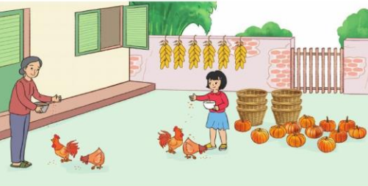  Qua bài em biết thêm được điều gì?  - Về nhà ôn lại bảng chia 8 và 9. Thực hiện các phép tính chia có số chia là 8 và 9. | -Trên tường đang phơi 6 túm ngô, mỗi túm ngô có 8 bắp ngô. Hỏi có tất cả bao nhiêu bắp ngô ?  Trên sân có 12 quả bí ngô, xếp đều vào 6 rổ. Hỏi mỗi rổ có mấy quả bí ngô?  - Vận dụng các bảng chia và tính chất của số 1 và số 0 trong phép chia để làm tính chia  - Suy nghĩ và giải bài tập sau: An năm nay 8 tuổi. Tuổi của bà An gấp 9 lần tuổi của An. Hỏi năm nay bà An bao nhiêu tuổi?
IV. Điều chỉnh sau bài dạy:
......................................................................................................................................................................
......................................................................................................................................................................

TOÁN +
Luyện tập: Bảng chia 9
I.YÊU CẦU CẦN ĐẠT:
1. Năng lực đặc thù
- Củng cố các phép tính trong Bảng chia 9.
- Vận dụng Bảng chia 9 để tính nhẩm, giải toán.
2. Năng lực chung
- Phát triển năng lực lập luận, tư duy toán học và năng lực giao tiếp toán học
- Năng lực tự chủ, tự học: Chủ động học tập, tìm hiểu nội dung bài học. Biết lắng nghe và trả lời nội dung trong bài học.
- Năng lực giải quyết vấn đề và sáng tạo: tham gia tích cực trò chơi, vận dụng.
- Năng lực giao tiếp và hợp tác: Thực hiện tốt nhiệm vụ trong hoạt động nhóm.
3. Phẩm chất
- Phẩm chất nhân ái: Có ý thức giúp đỡ lẫn nhau trong hoạt động nhóm để hoàn thành nhiệm vụ.
- Phẩm chất chăm chỉ: Chăm chỉ suy nghĩ, trả lời câu hỏi; làm tốt các bài tập.
- Phẩm chất trách nhiệm: Giữ trật tự, biết lắng nghe, học tập nghiêm túc.

II. ĐỒ DÙNG DẠY HỌC
1. Giáo viên: Kế hoạch bài dạy, bài giảng Power point.
2. Học sinh: SGK và các thiết bị, học liệu phụ vụ cho tiết dạy.

III. CÁC HOẠT ĐỘNG DẠY HỌC CHỦ YẾU
1. Khởi động:
- Cho lớp chơi trò chơi “Truyền điện” trả lời các câu hỏi liên quan đến bảng chia 9.  - GV nhận xét, giới thiệu bài | - HS tham gia chơi  - HS ghi tên bài
2. Luyện tập
Bài 1: Tính nhẩm
18 : 9 | 81g : 9 | 45cm : 9
27 : 9 | 72g : 9 | 54cm : 9

- Đọc yêu cầu?  - Bài yêu cầu làm gì?  - Yêu cầu HS làm bài?  - GV cho lớp nhận xét, chữa bài.  -> GV chốt KT: Củng cố về bảng chia 9. | - HS đọc  - HS xác định yêu cầu đề.  - HS suy nghĩ thực hiện vào vở cá nhân.  - Hai bạn cùng bàn thảo luận cặp đôi, trao đổi đáp án.  - Các nhóm giơ tay trình bày kết quả
Bài 2: Số?
6 gấp 6 lần giảm 9 lần

3 gấp 6 lần giảm 9 lần

72 giảm 8 lần gấp 7 lần

63giảm 9 lần gấp 4 lần
- Bài yêu cầu làm gì?  - Yêu cầu HS làm bài?  - GV nhận xét, chốt đáp án đúng.  -> GV chốt KT: Củng cố về giảm một số đi một số lần. | -  HS xác định yêu cầu đề.  - Hai bạn cùng bàn suy nghĩ thảo luận cặp đôi, trao đổi đáp án hoàn thành vào vở.  - HS lên bảng chữa bài
Bài 3: Bác Hòa gói được 45 cái bánh trưng và xếp đều vào 9 hộp. Hỏi mỗi hộp có bao nhiêu cái bánh trưng?
- Bài cho biết gì?  - Bài hỏi gì?  - Muốn biết mỗi hộp có bao nhiêu cái bánh chưng thì ta làm như thế nào?  -Vậy mỗi hộp có bao nhiêu cái bánh chưng? | - Bác Hòa gói được 45 cái bánh chưng và xếp đều vào 9 hộp.  - Mỗi hộp …cái bánh chưng?  -Ta lấy: 45 : 9 = 5  - Vậy mỗi hộp có 5 cái bánh chưng .  - HS chữa bài.
-> GV chốt KT: Củng cố cách trình bày bài giải của dạng bài toán này.
3.Vận dụng
Bài 4: Nhà trường nhận về 90 bộ bàn ghế, chia đều cho 9 phòng học. Hỏi mỗi phòng có bao nhiêu bộ bàn ghế?
- Bài cho biết gì?  - Bài hỏi gì?  - Muốn biết mỗi phòng có bao nhiêu bộ bàn ghế thì ta làm như thế nào?  -Vậy mỗi phòng có bao nhiêu bộ bàn ghế? | - Nhà trường nhận về 90 bộ bàn ghế, chia đều cho 9 phòng học.  - Mỗi phòng …bộ bàn ghế?  -Ta lấy: 90 : 9 = 10  - Vậy mỗi phòng có 10 bộ bàn ghế.  - HS chữa bài.
-> GV chốt KT: Củng cố cách trình bày bài giải của dạng bài toán này.
+ Qua tiết học hôm nay, em biết thêm được điều gì?  - GV nhận xét, tóm tắt lại các dạng bài tập chính của tiết học.  - GV nhận xét, đánh giá quá trình học tập của HS và rút kinh nghiệm đối với các HS chưa chú ý, chưa tích cực tham gia xây dựng bài; khen ngợi những HS tích cực.  - GV nhận xét tiết học, dặn HS về ôn bài. | - HS nêu  - HS nghe và ghi nhớ
IV. ĐIỀU CHỈNH SAU BÀI DẠY:
......................................................................................................................................................................
......................................................................................................................................................................
TIẾNG VIỆT +
Ôn tập câu : Ai làm gì?
I.YÊU CẦU CẦN ĐẠT:
1. Năng lực đặc thù
- Củng cố cấu tạo kiểu câu: Ai làm gì?
- Nhận biết được các câu theo mẫu Ai làm gì? và tìm được bộ phận trả lời cho câu hỏi Ai? hoặc làm gì ? Đặt được 2- 3 câu theo mẫu Ai làm gì? Viết được đoạn văn có mẫu câu: Ai làm gì?
2. Năng lực chung
- Năng lực tự chủ, tự học: làm được các bài tập.
- Năng lực giải quyết vấn đề và sáng tạo: tham gia hoạt động tự tin, hiệu quả.
- Năng lực giao tiếp và hợp tác: tham gia học trong nhóm.
3. Phẩm chất
- Phẩm chất chăm chỉ: Chăm chỉ học bài, trả lời câu hỏi.
- Phẩm chất trách nhiệm: Giữ trật tự, học tập nghiêm túc.

II. ĐỒ DÙNG DẠY HỌC
1. Giáo viên: Kế hoạch bài dạy, bài giảng Power point.
2. Học sinh: SGK và các thiết bị, học liệu phục vụ cho tiết dạy.

III. CÁC HOẠT ĐỘNG DẠY HỌC CHỦ YẾU
1. Khởi động: Cho HS hỏi đáp những nội dung sau:
- Đặt 1 câu theo mẫu Ai làm gì?  - Câu Ai làm gì? gồm những bộ phận nào?  - Nêu đặc điểm của câu kể Ai làm gì?  - Nhận xét, bổ sung.  GV chốt đặc điểm của câu kể Ai là gì? gồm hai bộ phận chính: bộ phận trả lời câu hỏi Ai? và bộ phận trả lời câu hỏi Làm gì?  - GV dẫn dắt vào bài  2. Luyện tập:  Bài 1: Xác định câu viết theo mẫu Ai làm gì? trong đoạn văn và phân biệt bộ phận trả lời câu hỏi Ai? bộ phận trả lời câu hỏi Làm gì? (BP )  Thuỷ nhận cây đàn vi -ô-lông, lên dây đàn và kéo thử vài nốt nhạc. Sau đó, em bước vào phòng thi. Ánh đèn hắt lên khuôn mặt trắng trẻo của em. Em nâng đàn đặt lên vai. Khi ắc- sê vừa khẽ chạm vào những sợi dây thì đàn như có phép lạ, những âm thanh trong trẻo vút bay lên giữa yên lặng của gian phòng.  - Cho HS nêu yêu cầu bài tập  - Cho HS thảo luận cặp đôi để làm bài.  - Tổ chức báo cáo, nhận xét.  - GV nhận xét, tuyên dương, chốt đáp án đúng.  Đáp án:  Ai ? Làm gì?  Thuỷ nhận cây đàn......nốt nhạc  Em bước vào phòng thi.  Em nâng đàn lên  =>Củng cố cấu tạo câu Ai làm gì? gồm có hai bộ phận : bộ phận trả lời câu hỏi Ai? và bộ phận trả lời câu hỏi Làm gì?  Bài 2: Đặt câu theo mẫu Ai làm gì? với các từ:  + Em bé  + Học sinh  + Những chú chim  + Cậu mèo mướp  - Cho HS nêu yêu cầu bài tập  - Cho HS thảo luận cặp đôi để làm bài.  - Tổ chức báo cáo, nhận xét.  - GV nhận xét, tuyên dương, chốt đáp án đúng.  => Khi viết câu cần phải chú ý gì?  + Viết đúng ngữ pháp.  + Viết câu cần diễn đạt một ý trọn vẹn.  + Đầu câu viết hoa, cuối câu phải có dấu chấm.  3. Vận dụng  Bài 3: Viết một đoạn văn ngắn khoảng 5-7 câu kể về con vật mà em yêu thích trong đó có sử dụng câu kể Ai làm gì?  - Cho HS nêu yêu cầu bài tập.  - Cho HS thảo luận cặp đôi để làm bài.  - Tổ chức báo cáo, nhận xét.  - Em hãy nêu các câu kể Ai làm gì? có trong đoạn văn?  - GV nhận xét, tuyên dương.  - Mẫu câu: Ai làm gì? gồm những bộ phận nào? | - Vài HS đặt câu trước lớp.  - Câu phải có đủ hai bộ phận Ai? và Làm gì?  - Câu kể Ai là gì? gồm hai bộ phận chính: bộ phận trả lời câu hỏi Ai? và bộ phận trả lời câu hỏi Làm gì?  Bộ phận trả lời cho câu hỏi ai: thường là người, loài vật, sự vật. Bộ phận trả lời cho câu hỏi làm gì? Thường là những từ hoặc cụm từ chỉ hoạt động.  - Nhận xét.  - 1- 2 HS nêu yêu cầu bài.  - HS thảo luận theo điều hành của nhóm trưởng.  - Một số đại diện HS báo cáo trước lớp.  - HS nêu các bộ phận trả lời câu hỏi Ai?; làm gì? trong từng câu.  - 1- 2 HS nêu yêu cầu bài.  - HS thảo luận theo điều hành của nhóm trưởng.  - Một số đại diện HS báo cáo trước lớp.  - Câu phải có đủ hai bộ phận Ai? và Làm gì? Đầu câu viết hoa, cuối câu có dấu câu.  - 1- 2 HS nêu yêu cầu bài.  - HS thảo luận theo điều hành của nhóm trưởng.  - Một số đại diện HS báo cáo trước lớp.  Nhà em nuôi một chú chó con rất đáng yêu. Chú nặng chừng 3 kg. Toàn thân chú được khoác một chiếc áo lông màu vàng nâu óng mượt. Dưới nắng thu, chú đang vờn lên chơi đùa cùng những chị bướm trắng. Nhìn thấy em, chú chạy ào đến dụi dụi vào chân em làm nũng. Chú như một người em dễ thương của em.  - HS nêu theo bài làm của mình.  - HS nêu lại.
- Nhận xét tiết học.
IV. ĐIỀU CHỈNH SAU BÀI DẠY:
......................................................................................................................................................................
......................................................................................................................................................................

TIẾNG VIỆT +
Luyện tập: Mở rông vốn từ về gia đình.
Ôn tập câu : Ai làm gì?
I. YÊU CẦU CẦN ĐẠT:
1. Năng lực đặc thù
- Mở rộng vốn từ về chủ đề gia đình qua BT điền từ. Nêu được một số thành ngữ
Tục ngữ thuộc chủ đề gia đình
- Nhận biết được các câu theo mẫu Ai làm gì? và tìm được bộ phận trả lời cho câu hỏi Ai? hoặc làm gì ?
2. Năng lực chung
- Năng lực tự chủ, tự học: làm được các bài tập.
- Năng lực giải quyết vấn đề và sáng tạo: tham gia hoạt động tự tin, hiệu quả.
- Năng lực giao tiếp và hợp tác: tham gia học trong nhóm.
3. Phẩm chất
- Phẩm chất chăm chỉ: Chăm chỉ học bài, trả lời câu hỏi.
- Phẩm chất trách nhiệm: Giữ trật tự, học tập nghiêm túc.
II. ĐỒ DÙNG DẠY HỌC:
- SGK, VBT.
III. CÁC HOẠT ĐỘNG DẠY HỌC:
1. Khởi động :
- Nêu một số từ ngữ thuộc chủ đề gia đình?  - Câu Ai làm gì gồm những bộ phận nào?  - Nhận xét, bổ sung.  2. Luyện tập:  Bài 1: Tìm các từ để điền vào các nhóm sau:  a, Chỉ người thân trong gia đình  b, Chỉ sự chăm sóc của những người thân trong gia đình  c, Chỉ tình cảm gia đình  - Yêu cầu HS đọc đề.  - Cho HS thảo luận cặp đôi để làm bài.  - Tổ chức báo cáo, nhận xét.  - GV nhận xét, tuyên dương, chốt đáp án đúng.  Đáp án:  a, ông, bà, bố, mẹ, chú, thím, cậu, mợ, bác, dì, anh, em, ....  b, chăm sóc, nâng niu, chiều chuộng, vỗ về, dỗ dành, phụng dưỡng, ...  c, yêu thương, quý mến, kính yêu, nhường nhịn, trìu mến, ....  .GV chốt: Những người trong gia đình phải biết yêu thương đùm bọc nhau.  Bài 2: Thi tìm các câu ca dao tục ngữ nói về chủ đề gia đình  - HS xác định yêu cầu  - GV phát giấy khổ to cho HS các nhóm viết các câu ca dao tục ngữ nhóm nào viết được đúng và nhiều thì nhóm đó thắng.  KL: GV chốt lại các câu ca dao tục ngữ về chủ đề gia đình  Bài 3: Xác định câu kể: Ai làm gì? trong đoạn văn sau và gạch dưới bộ phận trả lời câu hỏi Ai?  Bác Hồ rất chăm rèn luyện thân thể. Hồi ở chiến khu Việt Bắc, sáng nào Bác cũng dậy sớm luyện tập. Bác tập chạy ở bờ suối. Bác còn tập leo núi với đôi bàn chân không.  - Cho HS nêu yêu cầu bài tập  - Cho HS thảo luận cặp đôi để làm bài.  - Tổ chức báo cáo, nhận xét.  - GV nhận xét, tuyên dương, chốt đáp án đúng.  Câu 1: Hồi ở chiến khu Việt Bắc, sáng nào Bác cũng dậy sớm luyện tập.  Câu 2: Bác tập chạy ở bờ suối.  Câu 3: Bác còn tập leo núi với đôi bàn chân không.  3. Vận dụng:  Bài 4: Trò chơi “Đối nhanh đáp tài”  - Cho HS chơi trò chơi theo 2 nhóm, 2 nhóm thi đua nói câu theo mẫu Ai làm gì? Trò chơi cứ thế tiếp tục cho đến khi dừng lại ở đội nào thì đội đó thắng.  - Tổ chức nhận xét, tuyên dương.  - Nhận xét tiết học, dặn HS về xem lại bài. | - HS nêu: bố, mẹ, ông, bà, anh ,chị, em cô, dì, chú, bác,thím, cụ, .....  - HS nêu nối tiếp.  - Câu phải có đủ hai bộ phận Ai? và Làm gì?  - Gồm có hai bộ phận : bộ phận trả lời câu hỏi Ai? và bộ phận trả lời câu hỏi Làm gì?  - Bộ phận trả lời cho câu hỏi ai : thường là người,loài vật, sự vật. Bộ phận trả lời cho câu hỏi làm gì có từ chỉ hoạt động , trạng thái.  - Nhận xét.  - 1- 2 HS nêu yêu cầu bài.  - HS thảo luận theo điều hành của nhóm trưởng.  - Một số đại diện HS báo cáo trước lớp.  .  - HS đọc yêu cầu.  - Hoạt động nhóm 4 để xác định yêu cầu  - HS làm bài  a, Công cha như núi Thái Sơn  Nghĩa mẹ như nước trong nguồn chảy ra  b. Khôn ngoan đối đáp người ngoài  Gà cùng một mẹ chớ hoài đá nhau  c. Anh em như thể chân tay  Rách lành đùm bọc dở hay đỡ đần ....  - 1- 2 HS nêu yêu cầu bài.  - HS thảo luận theo điều hành của nhóm trưởng.  - Một số đại diện HS báo cáo trước lớp.  - HS chơi theo nhóm trước lớp.  - HS khác nhận xét

IV. ĐIỀU CHỈNH SAU BÀI DẠY:
......................................................................................................................................................................
......................................................................................................................................................................

HOẠT ĐỘNG TRẢI NGHIỆM
Chủ đề: Khám phá bản thân
Sinh hoạt cuối tuần: Trình diễn trang phục em yêu thích

I. Yêu cầu cần đạt:
1.Kiến thức
- Đánh giá được kết quả hoạt động trong tuần và đề ra pương phương hoạt động tuần mới.
- Học sinh có khả năng thể hiện được sở thích về trang phục của mình. Học sinh tự tin trình diễn thời trang trước lớp.
2. Năng lực.
- Tự tìm hiểu cách biểu diễn trang phục để tham gia cùng với lớp.
- Biết lựa chọn những trang phục đẹp, phù hợp với bản thân và trình diễn trang phục một cách sáng tạo.
- Biết chia sẻ với bạn ý tưởng biểu diễn trang phục theo phong cách của nhóm mình.
3. Phẩm chất:
- tôn trọng bạn, biết lắng nghe những chia sẻ về ý tưởng biểu diễn trang phục theo phong cách.
- Chịu khó tìm hiểu cách trình diễn trang phục để chia sẻ với các bạn những ý tưởng sáng tạo.
- làm việc tập trung, nghiêm túc, có trách nhiệm với lựa chọn của bản thân.
II. Đồ dùng dạy học
- Kế hoạch bài dạy, bài giảng Power point.
- SGK và các thiết bị, học liệu phục vụ cho tiết dạy.

III. Hoạt động dạy học
Hoạt động của giáo viên | Hoạt động của học sinh
1. Khởi động:3 – 5’  - GV mở cho cả lớp xem một video trình diễn thời trang đặc sắc của các bạn nhỏ.  + GV cùng trao đổi với HS về nội dung của video, nhận xét về trang phục và cách biểu diễn của các bạn.  - GV nhận xét, tuyên dương.  - GV dẫn dắt vào bài mới. | - HS xem video.  - HS trả lời về nội dung video.  - HS lắng nghe.
2.Hình thành kiến thức mới: 8 – 10’
Sinh hoạt cuối tuần:
* Hoạt động 1: Đánh giá kết quả cuối tuần. (Làm việc nhóm 2)  - GV yêu cầu lớp trưởng (hoặc lớp phó học tập) đánh giá kết quả hoạt động cuối tuần. Yêu cầu các nhóm thảo luận, nhận xét, bổ sung các nội dung trong tuần.  + Kết quả sinh hoạt nền nếp.  + Kết quả học tập.  + Kết quả hoạt động các phong trào.  - GV mời các nhóm nhận xét, bổ sung.  - GV nhận xét chung, tuyên dương. (Có thể khen, thưởng,...tuỳ vào kết quả trong tuần)  * Hoạt động 2: Kế hoạch tuần tới. (Làm việc nhóm 4)  - GV yêu cầu lớp trưởng (hoặc lớp phó học tập) triển khai kế hoạch hoạt động tuần tới. Yêu cầu các nhóm thảo luận, nhận xét, bổ sung các nội dung trong kế hoạch.  + Thực hiện nền nếp trong tuần.  + Thi đua học tập tốt.  + Thực hiện các hoạt động các phong trào.  - GV mời các nhóm nhận xét, bổ sung.  - GV nhận xét chung, thống nhất, và biểu quyết hành động. | - Lớp trưởng (hoặc lớp phó học tập) đánh giá kết quả hoạt động cuối tuần.  - HS thảo luận nhóm 2: nhận xét, bổ sung các nội dung trong tuần.  - Một số nhóm nhận xét, bổ sung.  - Lắng nghe rút kinh nghiệm.  - 1 HS nêu lại nội dung.  - Lớp trưởng (hoặc lớp phó học tập) triển khai kế hoạt động tuần tới.  - HS thảo luận nhóm 4: Xem xét các nội dung trong tuần tới, bổ sung nếu cần.  - Một số nhóm nhận xét, bổ sung.  - Cả lớp biểu quyết hành động bằng giơ tay.
3.Luyện tập, thực hành: 13 – 15’
Sinh hoạt chủ đề.
Hoạt động 3. Chuẩn bị trình diễn trang phục theo ý thích.  - GV chia lớp thành 4 nhóm, sau đó giáo viên nêu yêu cầu HĐ: Các nhóm tham gia trình diễn thời trang theo chủ đề trang phục em yêu thích.  - GV yêu cầu các nhóm thảo luận để chuẩn bị và lên ý tưởng biểu diễn trang phục theo phong cách của nhóm mình.  - GV yêu cầu từng nhóm giới thiệu về bộ trang phục yêu thích của nhóm mình.  - Yêu cầu các nhóm lên trình diễn trang phục.  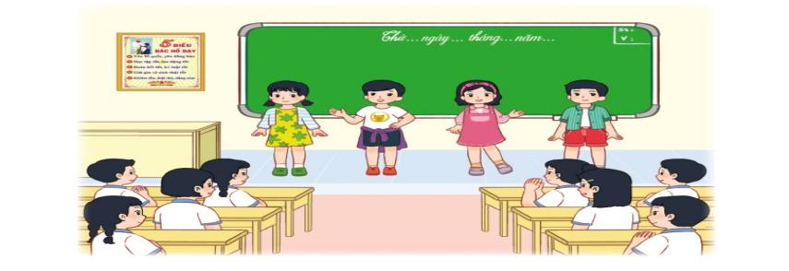  Yêu cầu lớp nhận xét, bình chọn phong cách trình diễn ấn tượng.  - GV khen ngợi sự tự tin và sáng tạo của HS.  - GV nhận xét chung, tuyên dương. | - Lớp thực hiện theo yêu cầu của giáo viên.  - Các nhóm tham gia thảo luận về ý tưởng trình diễn trang phục.  - Lần lượt các nhóm lên giới thiệu về bộ trang phục của nhóm mình.  - Học sinh trình diễn trang phục theo nhóm.  - Học sinh nhận xét và bình chọn.  - Lắng nghe, rút kinh nghiệm.
4. Vận dụng., trải nghiệm:5 – 6’
- GV nêu yêu cầu và hướng dẫn học sinh về nhà tiếp tục chuẩn bị trang phục và ý tưởng biểu diễn trang phục.  - GV hướng dẫn HS tự đánh giá kết quả đã đạt được sau khi tham gia các hoạt động của chủ đề Khám phá bản thân , sau đó tự hoàn thành phiếu đánh giá sau chủ đề  - GV nhận xét đánh giá tiết học. | - Học sinh tiếp nhận thông tin và yêu cầu và ứng dụng ở nhà.  - HS lắng nghe và thực hiện ở nhà.  -HS lắng nghe và rút kinh nghiệm.
IV. Điều chỉnh sau bài dạy:
......................................................................................................................................................................
......................................................................................................................................................................

